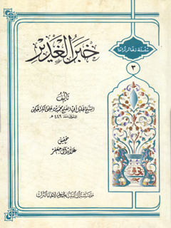

دلیل النص بخبر الغدیر علی امامه امیرالمومنین علیه السلام


ghaemiyeh.com

فهرست مطالب
اشارة 4
اشارة 4
مقدمة المؤسسة 8
مقدمه 10
مقدمة لابد منها: 10
المؤلف وعصره: 18
توقف لا بد منه: 22
المؤلف في كتب المترجمين 26
مشايخة: 29
مصنفاته: 30
منهجية التحقيق: 33
دليل النص بخبر الغدير على إمامة أمير المؤمنين صلوات الله عليه 40
الجواب عن السؤال الأول: 42
الجواب عن السؤال الثاني: 47
الجواب عن السؤال الثالث: 52
الجواب عن السؤال الرابع. 54
فصل وزيادة 56
فهرست الاعلام 62
فهرس الوقائع والایام 64
مصادر التحقیق 66

اشارة
سرشناسه : كراجكي محمدبن علي - ق‌449
عنوان و نام پديدآور : دليل النص بخبر الغدير علي امامه اميرالمومنين عليه‌السلام تاليف ابي‌الفتح محمدبن علي الكراجكي تحقيق علا آل‌جعفر
مشخصات نشر : قم موسسه آل‌البيت عليهم‌السلام لاحياآ التراث 1416ق = 1374.
مشخصات ظاهري : ص 68
فروست : (موسسه آل‌البيت عليهم‌السلام لاحياآ التراث 174. سلسله ذخائر تراثنا3)
شابك : 964-5503-95-7بها:1500ريال ؛ 964-5503-95-7بها:1500ريال يادداشت : عربي يادداشت : عنوان روي جلد: خبر الغدير.
يادداشت : كتابنامه ص - 68؛ همچنين به‌صورت زيرنويس عنوان روي جلد : خبر الغدير.
عنوان ديگر : خبر الغدير
موضوع : علي‌بن ابي‌طالب ع ، امام اول 23 قبل از هجرت - 40ق -- اثبات خلافت موضوع : احاديث خاص (غدير)
شناسه افزوده : آل‌جعفر، علا، مصحح شناسه افزوده : موسسه آل‌البيت عليهم‌السلام . لاحياآ التراث رده بندي كنگره : BP223/54/ك‌35د8 1374
رده بندي ديويي : 297/452
شماره كتابشناسي ملي : م‌75-8254

اشارة

بسم الله الرحمن الرحیم
بسم الله الرحمن الرحیم

مقدمة المؤسسة
الحمد لله رب العالمين وصلى الله على محمد وعلى أهل بيته الطيبين الطاهرين.
وبعد:
فليس هناك ثمة شك بأن التراث العقائدي لمدرسة أهل البيت عليهم السلام، بوسعته المناظرة لسعة الفكر الاسلامي المبارك وامتداداته الكبيرة، قد فتح الابواب مشرعة وواسعة قبالة خريجي هذه المدرسة وروادها، والمتزودين من معينها النقي الصافي، فاغترفوا منه - قدر ما أحاطت به أكفهم أو دلاؤهم، وطوال الحقب المتلاحقة والمتوالية- علوماً فياضة متنوعة أغنت المكتبة الاسلامية ومنحتها الكثير من البعد الفكري الرصين ، والثقل العقائدي المتين.
ولا مغالاة في القول بأن الاستقراء المبتني على الدراسة الموضوعية لجملة المناهج العقائدية التي ترتبط بشكل عضوي بأصل العقيدة الاسلامية، وتستند في مدعياتها عليها يظهر بوضوح وجلاء الارتكاز المتجذر للاطروحات المتبناة في تلك المدرسة المباركة بعيداً في العمق الفكري للعقيدة الاسلامية النقية، فلا غرو ان تجد تلك الحجية القاطعة لهذه الاطروحات، وامتلاكها الدليل الواقعي على صوابها قبال غيرها من الاطروحات الاخرى.
ولعل مسألة الامامة والخلافة من أهم المسائل التي ابتليت بها الامة
الاسلامية، عملا واعتقاداً، وتعرضت للكثير من البحث والجدال والمناقشة، وخضعت في التعاطي معها الى القرار السياسي الصادر عن مراكز الحكم الدخيلة والغريبة - معنى ومفهوما- عن الاصل الثابت الذي تنادي بها الشريعة الاسلامية ، وتدعو المسلمين الى التعبد به.
ومن هنا فان الثابت المقطوع به كون علماء الشيعة مع مفكريهم لم يدخروا جهدا في ايضاح المفهوم العقائدي السليم لاصل الامامة في الفكر الاسلامي بعيداً عن التفسيرات القريبة والممجوجة التي تحاول جاهدة ودون جدوى استلال دليل ما من هنا وهناك لايجاد موطئ قدم لمدعيتها المعارضة للاطروحة السليمة الي تنادي بها المدرسة الامامية على امتداد الدهور والعصور .
فقول الشيعة الامامية بوجود النص الصريح والقطعي على خلافة علي عليه السلام لرسول الله صلى الله عليه واله ، وامتداد ذلك الى أولاده من الائمة المعصومين عليهم السلام، لم يأت من خواء، ولم يصدر عن فراغ قطعاً وكما هو معلوم، بل يعضده الدليلان: العقلي والنقلي، والمترجمان كثيراً في كتب الاصحاب منذ دهور طويلة وبعيدة الغور.
والرسالة الماثلة بين يدي القارئ الكريم هي انموذج واحد من تلك النتاجات الغنية التي ترجمها اولئك المفكرين في هذا المنحى المهم ، والتي اعتمدت واقعة الغدير كدليل على امامة أميرالمؤمنين علي عليه السلام.
وكانت هذه الرسالة قد نشرت على صفحات مجلة تراثنا في عددها الحادي والعشرين، من سنتها الخامسة ( شوال / 1410 ه-) بتحقيق المحقق الفاضل الاستاذ علاء آل جعفر ، والصادر بمناسبة مرور (1400) عام على واقعة غدير خم المباركة. واستمراراً مع خطة المؤسسة باستلال جملة الرسائل المنشورة على صفحات مجلة تراثنا فقد بادرنا الى تقديم هذه الرسالة مستقلة بين يدي القارئ الكريم.
والحمد لله أولاً واخراً.
مؤسسة آل البيت (عليهم السلام) لإحياء التراث / قم
بسم الله الرحمن الرحيم

مقدمه

مقدمة لابد منها:
الحمد لله حمداُ لا يبلغ مداه الحامدون، ولا يدرك عده الحاسبون، أحمده تعالى على كل نعمة أدركها أو لا أدركها، أعلمها أولا أعلمها، تبارك وتعالى الله رب العالمين.
والصلاة والسلام على خيرة خلق الله من الأولين والاخرين، حبيبه ومصطفاه، ورسوله الامين الذي أخرجنا وأخرج آباءنا من الظلمات إلى النور بإذنه، وعلى أهل بيته الطيبين المعصومين حجج الله على العالمين إلى قيام يوم الدين.
وبعد:
فالباحث المنصف - كائناً من كان ، مع اختلاف المشارب وتعدد الالوان - لابد أن ينتابه الذهول ويعتريه الاستغراب وهو يتفحص بإمعان وتأن ما حفلت به كتب السير ومصادر الأحاديث - التي يشار إليها بالبنان وتحاط بهالات من التبجيل والتقديس - من روايات وأحاديث وأحداث، كيف أن أصابع التحريف والتشويه تركت فيها آثاراً لا تخفى وشواهد لا توارى، أخذت من هذا الدين الحنيف مأخذاً كبيراُ، وفتحت لذوي المأرب المنحرفة فتحاً كبيراً.
بل ومن العجب العجاب أن تجد في طيات كل مبحث وكتاب - من تلك الكتب - جملة كبيرة من التناقضات الصريحة التي لا تخفى على القارئ البسيط، ناهيك عن
الباحث المتخصص ، تعلن بصراحة عن تزيف وتحريف تناول - بجرأة عجيبة - الكثير من أحاديث الرسول الأعظم صلى الله عليه وآله وسلم وأقوال الصحابة الناصحين، فأخذ يعمل فيها هدماً وتشويهاً.
ولعل حادثة الغدير- بما لها من قدسية عظيمة - كانت مرتعاً خصباً لذوي النفوس العقيمة، خضعت - وهذا لا يخفى - لأكبر عملية تزوير - قديماً وحديثاً - أرادت وبأي شكل كان أن تفرغ هذا الامر السماوي من مصداقيته ومن محتواه الحقيقي، وتحمله - مداً وجزراً - بين التكذيب الفاضح، والتأويل المستهجن، فكانت تلك السنوات العجاف بعد وفاة رسول الله صلى الله عليه وآله وسلم - وإلى يومنا هذا - حافلة بهذه التناقضات، ومليئة بتلك المفارقات.
ولعل أم المصائب أن يأتي بعد أولئك القدماء جيل من الكتاب المعاصرين يأخذ ما وجده - رغم تناقضاته ومخالفته للعقل والمنطق - ويرسله إرسال المسلمات دون تمعن وبحث ، وكأن هذا الامر ما كان أمراً سماوياً وحتماً إلهياً ، بل حالهم كأنه حال من حكى الله تعالى عنهم في كتابه العزيز حيث قال : ( قالوا إنّا وَجَدنا آباءَنا على اُمّةٍ وإنّا على آثارهم مُهتدونَ).
فالجناية الكبرى التي كانت تستهدف الامام علي عليه السلام ما كانت وليدة اليوم ولا الأمس القريب ، بقدر ما كان لها من الامتداد العميق الضارب في جذور التأريخ، والذي كان متزامناً مع انبثاق نور الرسالة السماوية، حيث توافقت ضمائر المفسدين - وإن اختلفت مرتكزاتها - لجر الديانة الاسلامية السمحاء إلى حيث ما آلت إليه الاديان السماوية السابقة من انحراف خطير وتشويه رهيب .
لأن من السذاجة بمكان أن تؤخذ كل جناية من هذه الجنايات على حدة، وتناقش بمعزل عن غيرها، وعن الصراع الدائم بين الخير والشر، وبين النور والظلام، وإلا فكيف يمكن للمرء أن يتصور أن الحبل يلقى على غاربه للمصلحين والمخلصين2.
دون أن تشهر في وجوههم الحراب وتنصب في طرقهم الشباك، بل وانى يمكن أن يتصور أن تترك للإسلام الحنيف السبل شارعة والمسالك نافذة، يقيم دعائم الحق ويرسي جذور العدل ، بلى لا يمكن تصور ذلك، وتلك حقائق لا يمكن الإغضاء عنها.
ومن كان علي عليه السلام؟ هل كان إلا كنفس رسول الله صلى الله عليه و آله
اُنظر: خصائص الإمام علي عليه السلام - للنسائي - : 89/ 72، المناقب - للمغازلي - : 428/ 4.
رزق علمه وفهمه، وأخذ منه مالم يأخذه الآخرون، بل كان امتداداً حقيقياً له دون الآخرين، وهل كانت كفه عليه السلام إلا ككف رسول الله صلى الله عليه وآله في العدل سواء
⁽²⁾
وهل كان عليه السلام إلا مع الحق والحق معه حيثما دار
⁽³⁾
.
وهل كان عليه السلام لو ولي امور المسلمين - كما أراد الله ورسوله - إلا حاملاً المسلمين على الحق ، وسالكاً بهم الطريق القويم وجادة الحق
انظر: أنساب الاشراف 1: 214، ترجمة الامام علي عليه السلام من تاريخ دمشق 3: 81/ 1127، ورب سائل يسأل: إذا كان ذلك قول عمر فلم جعلها بين ستة أينما دارت تصب في جعبة عثمان ؟! وكذا سأله ولده عبدالله فأجاب [ كما في تأريخ دمشق المذكور ] قال: أكره أن أتحملها حياً وميتاً !!!.
حقيقة لا تحتمل التأويل، وإن حملها الآخرون، إلا أنه هذر وتجن على الحقيقة.
.
بلى كان يعد من السذاحة بمكان أن يمكن علياً عليه السلام من تسنم ذروة الخلافة وامتطاء ناصيتها، لأن هذا لا يغير من الأمر شيئاً بعد رسول الله صلى الله عليه وآله، ويظهر لهم وكأنه صلى الله عليه وآله ما زال بين ظهرانيهم، يقيم دعائم التوحيد، ويقف سدّاً حائلاً أمام أحلامهم المنحرفة التي لا تنتهي عند حد معين ولا مدى معروف.
ولعل الاستقراء البسيط لمجرمات بعض الامور يوضح جانباً بيناً من تلكة.
المؤامرة الخطيرة، التي وإن اختلفت نوايا أصحابها إلا أنها تلتقي عند هدف واحد، وهو إفراغ الرسالة السماوية من محتواها الحقيقي، ودفع بالمسلمين إلى هاوية التردي والانحطاط - كما ذكرنا - والالتحاق بركب اليهودية والمسيحية التي أمست ثوباً مهلهلاً خرقاً يتجلبب به الأحبار والرهبان عندما يتعاطون ملذاتهم المحرمة وشهواتهم الحيوانية.
فمن الاجتهاد الباطل قبالة النص السماوي ، ومروراً بالحط من مكانة الرسول صلى الله عليه وآله
للاطلاع بوضوح تراجع أبواب فضائل الصحابة في كتب الحديث المختلفة.
وانتهاءاً بسلب الخلافة من أصحابها الشرعيين؛ سلسلة متصلة الحلقات، احداها تكمل الاخرى، إلا أن الأخيرة كانت الترجمة الصادقة لتلك التوجهات الخطيرة.
فحقا أن القربة لا تحمل البحر، ولا النملة تبتلع البيدر، وشواهد الحق ما ثلة للعيان إلا أن المخطط - مع اختلاف النوايا، كما ذكرنا ونذكر - أخذ أبعاداً واسعة، ثمارها ما نراه الان من فرقة مرة وتطاحن مؤلم، خلف أنهاراً من الدموع والدماء، ولست ادري كيف يتأتى لمن وهبه الله أدنى نور يستضيء به أن يتجاوز تلك الحقائق الواضحة التي تشهد بالنص بالخلافة لعليّ عليه السلام لا لكونه أحق من غيره بها فحسب.
ويحيرني من لا يرتضى للملوك والزعماء أن لا يعهدوا بالولاية والخلافة - وهم ملوك الدنيا - ويرتضون لله ورسوله ذلك وهو سبيل الدنيا والاخرة ! عدا أنهم نقلوا إن أبا بكر وعمر لم يموتا حتى أوصيا بذلك، بل والأغرب من ذلك - وحديثي لمنة.
ليس في قلبه مرض - أن تجد تلك التأويلات الممجوجة للنصوص الواضحة، وذلك الحمل الغريب للظواهر البينة
انظر: سنن الترمذي 5: 662/ 3786 و 663/ 3788، مسند أحمد 3: 17 و 5: 181، مستدرك الحاكم 3: 109 و184 ، اُسد الغابة 2: 12.
.
وبالرغم من أن الجميع يدركون - بلا ادنى ريب - أن الرسول صلى الله عليه وآله لا يتحدث بالأحاجي والألغاز، ولا يقول بذلك منصف مدرك، إذن فماذا يريد صلى الله عليه وآله بحديث الثقلين المشهور(9)؟ وما يريد بقوله صلى الله عليه وآله لعلي عليه السلام: « أما ترضى أن تكون مني بمنزله هارون من موسى...».
بل وما يريد بقوله صلى الله عليه وآله أيضاً: «علي ولي كل مؤمن بعدي »؟ بل وما .... وما.... إلى آخره.
ثم أين الجميع من قوله صلى الله عليه وآله :« من ناصب علياً الخلافة بعدي9.
فهو كافر».
وإذا كان هناك من ينفر من كلمة الحق، وتعمى عليه الحقائق، فما باله بالشواهد وقد شهد حادثة الغدير عشرات الالوف من المسلمين، كما تشهد بذلك الروايات الصحيحة في بطون الكتب، بل واخرى تنقل تهنئة الصحابة لعلي عليه السلام بأسانيد صحاح لاتعارض
انظر: انساب الاشراف 1: 315، ترجمة الامام علي عليه السلام من تأريخ دمشق 3: 81/ 1127، تقسير الرازي 12: 50، وغيرها كما هو مذكور في هوامش الرسالة المحققة ولعل السؤال الذي يتبادر إلى الأذهان عند ذلك هل كانت هذه التهنئة - ومن قبل هذه الجموع الحاشدة - لأمر بسيط كما يصوره البعض ويريد أن يقنع الاخرين به ؟! لست معتقدا أن يقولة من يتأمله بإمعان.
.
وحقا إن هذا الأمر لا يخفى، بالرغم من أنهم لم يألوا جهدا في طمس تلك الحقائق الناصعة المشرقة - حتى وإن تباينت الازمنة وتباعدت المسافات - ولعل من المفارقات التي تستوقف ذي العقل الفطن وقائع مشهورة نقلها العام والخاص تعرضت للمسخ والتحريف في العديد من المصادر التاريخية والحديثية تختص بحديث الغدير وقضية الولاية، فعدا ما ذهبوا اليه من تفسيرهم لاية الولاية والتبليغ وغيرها كما يشتهون - وجدت ان بعض المصادر التاريخية عند سردها لوقائع معينة أسقطت ما لا يوافق هواها وأثبتت ما يوافقه، مثل مناشدته عليه السلام لجماعة الشورى بعد إصابة عمر بن الخطاب حيث أسقطت عبارة « فأنشدكم بالله هل فيكم أحد قال له رسول الله : من كنت مولاه فعلي مولاه.... ليبلغ الشاهد الغائب، غيري؟».ى.
وأضاف ابن كثير في نهايته عند سرده لوصية امير المؤمنين عليه السلام عندما اصيب وطلب منه أن يوصي لمن بعده، حيث ذكر أنه عليه السلام قال: لا ، ولكن أدعكم كما ترككم رسول الله صلى الله عليه وآله - يعني بغير استخلاف
انظر: المناقب - للخوارزمي - : 278، وما يدل عليه : الاغاني 12: 328، فجاءت النقل وجعلت محل « نعم » إما « لا » أو « لا آمركم ولا أنهاكم ».
-!!
بل ومن المفارقات العجيبة ما قراته في تاريخ بغداد(7: 381) عند ترجمته لأبي سعيد العدوي (3910) فبعد أن استعرض جانبا من شيوخه الذين حدث عنهم والذين حدثوا عنه، سرد حكاية له حول مروره بالبصرة على باب عثمان بن أبي العاص، حيث نقل رؤيته لجماعة من الناس مجتمعة حول أحد الشيوخ الطاعنين في السن، وكان خراش بن عبدالله خادم أنس بن مالك، وهو يحدثهم ما سمعه من الاحاديث، وبين يديه من يكتب، قال أبو سعيد: فأخذت قلماً من يد رجل وكتبت هذه الثلاثة عشر حديثا « أسفل نعلي » انتهى. هكذا عبارة مبتورة مشوهة.
غير أن الصحيح ما نقله ابن حجر في لسان الميزان (2: 229) عند ترجمته للمذكور نفسه، حيث نقل عين العبارة المتقدمة - وعن الخطيب البغدادي نفسه - ولكن بشكل مغاير مختلف، حيث روى: وقال الخطيب: أخبرنا محمود بن محمد العكبري... قال أبو سعيد: فأخذت قلما من يد رجل وكتبت هذه الثلاثة عشر حديثا في « فضل عليّ »!! وأورد قبلها جملة من هذه الروايات
ومثل ذلك في تفسير الطبري ( 9: 121 ) حيث أبدلت عبارة رسول الله صلى الله عليه وآله وسلم التي اشار بها إلى علي عليه السلام : ان هذا اخي ، ووصيي وخليفتي من بعدي ، ابدلت بعبارة: ان هذا اخي، وكذا ، وكذا!!
.!!
وأخيرا، وتجنبا لما لم يترك فيه علماؤنا الابرار جانباً أو زاوية أو باباً الا وطرقوه و أقاموا عليه الحجج البالغة والبراهين الثابتة، أعرض عن الاسترسال في هذا المبحث المهم الذي حاولت أن أدور حوله، إدراكا لجهدي المتواضع وعجزي عن الاحاطة بما لا تستغرقة المجلدات الضخمة، ناهيك عن هذه الوريقات المحدودة.

المؤلف وعصره:
ليس ثمة شك يراود من استقرأ ما كتبه مترجم و مؤلف هذه الرسالة أبي الفتح محمد بن علي بن عثمان، المشهور بالشيخ الكراجكي رحمه الله برحمته الواسعة، بل وفي جملة ما خلفه من تراث فكري كبير احتوى بمساحته الكثير من العلوم المختلفة بأنه بلا شك من أجلة علماء عصره، وفقهاء ومفكري دهره.
ولا غرو في ذلك، فإن ذلك الاستقراء المتعدد الجوانب يثير في ذهن المرء الاكبار والاجلال لهذه الشخصية الجليلة التي ما زال - ورغم كل ما نذكره - غبار الغفلة عن دراستها دراسة موضوعية شاملة يلقي بضلاله الرمادية المعتمة عليها، وذلك مما يثير الاسى في قلوب الباحثين والدارسين الدائرين حول الكيان المبارك والمعطاء لها.
ولا مغالاة فيما أقول، فإن الدراسة المتفحصة لهذه الشخصية العلمية الفذة بنتاجاتها المتعددة، وقدراتها الفكرية والعقائدية الواسعة، والإشادة الصريحة بكل ذلك من قبل معاصريه ومؤرخي سيرته القريبين من عصره، بل ومن تلاهم من رجال العلم والادب وغيرهما، وبالمقارنة الموضوعية مع الفترة الزمنية التي عاصرها، كل ذلك يوشي بصدق ما أشرنا إليه، وألمحنا إلى وجوده.
فالعلامة الكراجكي رحمه الله عند عده من قبل مترجميه بأنه شيخ الفقهاء والمتكلمين، ووحيد عصره، وفريد دهره في الكثير من العلوم والمعارف المختلفة كالنحو واللغة والطب وغيرها لم يأت هذا الأمر من خواء وفراغ قطعاَ، فمؤلفاته التي تزدان بها المكتبة الاسلامية، والتي أمست مراجع عطاء مشهودة للمتزودين من صافي علوم دوحة الرسالة المحمدية المباركة، ومعينها الذي لا ينضب، كل ذلك يحوي دلالات واضحة على مدى المكانة العلمية له.
ثم إنه لا يمكن بحال اطلاق هذا الحكم بمعزل عن الدراسة الموضوعية
لخصائص الحقبة الزمنية التي عاصرها المؤلف؛ - الممتدة ما بين النصف الثاني من القرن الرابع والنصف الاول من القرن الخامس الهجري - والتي تعد بحق من أوضح مراحل الاحتدام الفكري والعقائدي بين مجمل المذاهب والفرق الاسلامية وما يحسب عليها في صراع جدلي - يمتد في احيان معينة إلى أبعد من ذلك - من أجل احتواء الساحة الاسلامية وبسط الرداء عليها، أو اقتسامها على أقل تقدير.
بلى فما توافقت عليه الاجهزة الحاكمة طوال حقب التغييب القسري للوجود العلني الحر لمدرسة أهل البيت عليهم السلام - إلا في حدود ضيقة محصاة الانفاس - وجهدها - إي تلك الاجهزة - على الترويج السياسي - البعيد عن الايمان العقائدي - لبعض المذاهب الاسلامية الاخرى التي طرحت قبالة تلك المدرسة المباركة. وما يصاحب ذلك من مراهنات ومداهنات وتلاعب سمج في التقديم والتأخير بين جملة تلك المذاهب من قبل أجهزة الدولة بالارتكاز على أصحاب الذمم المعروضة للبيع في أسواق النخاسة، وما رافق ذلك من تزاوج حضاري بين الامم والشعوب التي انضوت تحت الرداء الاسلامي الواسع وبين المسلمين الذين دوختهم السياسات الخاطئة والمنحرفة للحكام المتوارثين لسدة الخلافة الاسلامية دون حق أو جدارة، طيلة الحكمين الاموي بشقيه، والعباسي، كل ذلك كان له عظيم الاثر في تسرب العديد من المفاهيم الشاذة والغريبة عن العقيدة الإسلامية النقية الصافية، لاسيما والعديد من تلك الشعوب التي خضعت للإسلام وسلمت له تمتلك بعدا حضارياً، وتاريخاً كبيراً، وفلسفات معقدة متشابكة هي غريبة وعسرة الفهم على ذهنية عوام المسلمين وبسطائهم، فنشأت نتيجة ذلك جملة متعددة من الاطروحات الدخلية التي تجذرت مع الايام ليصبح لها دعاة وأتباع لا يمكن تجاهلهم بحال من الاحوال، بل ويتطلب ذلك وقفة عقائدية جدية لتشذيب العقيدة الاسلامية من هذه المداخلات الغريبة عنها، والمنافرة لها.
ولعل الحقبة الزمنية التي عاصرها المؤلف؛ والتي شهدت تمزق أشلاء
الدولةالعباسة وتبعثر أوصالهاكنتيجة منطقية لحالات الضعف المتوالية التي أوجدها اسلوب الحكم الخاطئ وفساد سدنته ورموزه، واستشراء ذلك في عموم أجهزته بشكل معلن غير خفي، كل ذلك أدى إلى انحسار ظل هذه الدولة المقيت، وتراخي حلقاتها التي كانت إشد إحكاماً على الشيعة وأئمتهم وعلمائهم، فكان ذلك ايذاناً بفتح أبواب الاحتدام الفكري على مصراعيه قبالة دعاة المذاهب المختلفة وروادها والتي كانت تموج بها الساحة الاسلامية آنذاك.
والتأمل العابر لمجمل التراث الفكري والعقائدي الذي تمخضت عنه تلك الحقبة الخصبة والمعطاء يظهر بجلاء أبعاد تلك المناظرات وأشكالها المختلفة وماتتسم به، فالجدال في مسائل الجبر والاختيار، والقدم والحدوث، وصفات الله تعالى، والإمامة، والعصمة، والنص والاختيار، وغير ذلك من المباحث التي لا يعسر على أحد ادراكها ومعرفتها، يعد السمة الغالبة للمناهج الفكرية الطاغية على حلقات البحث ومطاوي الكتب، والتي تتطلب احاطه واسعة بالكثير من تلك العلوم من قبل المناظر والباحث، وهذا ما وفق إليه علماء الشيعة ومفكروها بشكل واضح جلي.
حقاً لقد كانت الساحة الفكرية وحتى عصر قريب من هذا العصر - وإلى حد ما - حكراً على فريقين متعارضين تناطحا طويلاً فيما بينهما، واقتسما - بفعل تقديم وتأخير السلطة لا حدهما على الآخر بين آونة وإخرى لا غراض وأسباب شتى - تلك الساحة، بيد إن ما ذكرناه من حالة تراخي قبضة السلطة عن علماء الشيعة ومفكريهم، وتعاطف البويهيين - الذي أحكموا قبضتهم على بغداد آنذاك -س.
معهم، كان له الأثر الكبير بأن يفصحوا عن قدراتهم الفكرية قبالة مفكري المذاهب الاخرى وعلمائهم الذين عرف البعض منهم بباعه الطويل وقدراته الواسعة فصالوا وجالوا في هذا المعترك المقدس، وأقاموا للفكر الشيعي صروحاً عظيمة كان ولا زال الخلف الصالح لهم يسترشدون بهداها، ويستضيؤون بنورها.
بلى فقد شهد ذلك العصر - الذي يمكن التعبير عنه بانه خضم فكري كبير - أسماء لا معة كبيرة لمفكري شيعة، شغلوا مساحة كبيرة من الساحة الإسلامية، وذادوا عن النقاء الإسلامي وصفاته، وخلفوا للامة من ورائهم تراثاً عظيما مباركا، كأمثال الشيخ المفيد محمد بن محمد بن النعمان البغدادي ( 336- 413 ه- ) والسيد المرتضى علي بن الحسين الموسوي المتوفى ي عام ( 436 ه-) والشيخ الطوسي محمد بن الحسن بن علي ( 385 - 460 ه- ) وجعفر بن محمد الدوريستي المتوفى ما بعد عام ( 473 ه- ) و سالار بن عبد العزيز المتوفى على الاكثر عام (463 ه- ) وغيرهم.
ومن ثم فان صاحب ترجمتنا هو بلا شك واحد من تلك القمم السامقة في تأريخ التراث الشيعي الكبير ابان تلك الحقبة السالفة مع من عاصره من أولئك الاعلام الكبار الذين تعرضنا لذكر بعض منهم، من الذين أقرّ القاصي والداني بمبلغ علمهم، وسمو فضلهم، جزاهم الله تعالى عن الاسلام وأهله خير الجزاء.
•
•
*).

توقف لا بد منه:
ربما يخفى على البعض من القراء الكرام أن الباحث والمحقق قد تستوقفه في أحيان ما بعض المحطات والمفارقات الممجوجة والمثيرة للاستهجان والاستغراب، والتي يقف أمامها حائرا متعجبا يحاول جاهدا أن يجد لها تبريرا تستكين اليه نفسه وتستقر من خلاله.
نعم، ولعل من تلك المفارقات الغريبة التي استوقفتني كثيرا في تحقيقي لهذا المبحث الهام ما كان متعلقا منه بترجمتي لحياة هذا العلم - المتسامي في سماء الطائفة - الاغفال الغريب لتأريخ ولادته ونشأته، بل والتضارب البين في تحديد مصدر نسبته التي طبق صيتها الآفاق، واصبحت سمة لا يعرف عند الكثيرين الا بها.
ولا اريد هنا أن أجد تبريرا لعلة هذا الاخفاق والاضطراب، قدر ما أردت الاشارة الى كونه قصورا بينا لا مناص لنا من التسليم به والاقرار بحقيقته، والعمل على تلافيه وادراك ما سقط منه.
بلى، بيد أن ما يختص بالقسم الاول من ذلك القصور - أي ما يتعلق بتأريخ ولادته - فاستطيع الجزم بأنه لا ياتى الا احتمالا واجمالا، حيث لم اجد ما بحثت اشارة ولو بعيدة اليها، فلم يبق الا استقراء الشواهد المختلفة المبثوثة في طيات الكتب وترتيبها وفق التسلسل المنطقي لواقع الحال وصولا الى أقرب النتائج الموافقة للحقيقة.
فعند استقرائي لبعض مؤلفات الشيخ الكراجكي - وبالتحديد في كتابه الذائع الصيت والموسوم بكنز الفوائد - وجدته مزدانا باشارات متكررة لتواريخ خاصة بروايته عن بعض شيوخه أو غيرهم، وأماكن تلك الروايات، ولما كان بحثنا يتعلق بالشطر الاول منها، فقد عمدت الى استقصاء موارد الروايات هذه
وتواريخها، فوجدت أن اقدامها تأريخا كان في سنة تسع وتسعين وثلاثمائة هجرية، عند روايته عن أبي الحسن علي بن أحمد اللغوي المعروف بابن زكار، وبالتحديد في مدينة ميا فارقين.
ولعله من المعروف بين رواة الاخبار والمحدثين كون المرء عند تلقيه لرواية في سن تمكنه من ذلك التلقي ومن التحدث به، وهذا الامر يكون مألوفا في سن العشرين على أقل تقدير ، اذ لم يتجاوزها.
فبافتراض كونه في العشرين من عمره آنذاك فإن سنه عند وفاته - والتي لم تختلف المصادر في أنها كانت عام ( 449 ه- ) - كانت في حدود السبعين عاما، والله تعالى هو العالم بحقيقة الحال.
هذا ما كان متعلقا بالطرف الاول من الجهالة التي قصرت عن اثباتها كتب السير والتراجم فدفعتنا الى الافتراض الذي قد لا يغني عن حقيقة الحال شيئا، بيد أنه - وكما قيل - حيلة المضطر.
وأما ما هو متعلق بأصل نسبته بالكراجكي فقد تضاربت في تحديدها أقوال القوم، وذهب كل فريق إلى مذهب، ووافقه على ذلك من تبعه دون تفحص أو تدبر قدر ما أحال تحديد النسبة إلى من سبقه.
وعموما فالامر يدور بين شقين رئسيين اثنين ما زاد عليهما فهو اما مردود اليهما، أو تفرد أحد المترجمين به، والشقين الرئيسيين هما:
(1) الانتساب الى قرية على باب واسط في العراق.
(2) الانتساب الى مهنة صناعة الخيم.
فالطائفة الاولى تذهب الى أن أصل نسبته يعود الى قرية صغيرة غير مشهورة على باب واسط تدعى كراجك ( بضم الجيم )، ومن القائلين بذلك:3.
أ - الشيخ عباس القمي في الكنى والالقاب.
ب - الآقا بزرك في أعلام الشيعة .
ج - المامقاني في تنقيح المقال.
بيد أن تتبعي في المصادر المختلفة لم يرشدني الى وجود قرية بهذا الاسم على باب واسط، عدا ما ذكره السمعاني في أنسابه من نسبة الكراجكة الى هذه القرية المجهولة بالنسبة اليه والتي حدثه عنها استاذه ابوالقاسم أسماعيل بن محمد بن الفضل الحافظ بإصبهان لما سأله عنها، على حد قوله .
ولم يتحدث عنها الحموي في معجم بلدانه الاباعتماد رواية السمعاني هذه عن استاذه فحسب دون زيادة أو نقصان.
ثم إن السمعاني لم يقطع بوجود مثل هذه القرية، أو بمعرفته بها، وان كان أورد اسمان لراويان تتطابق نسبتهما مع نسبة مترجمنا، ذكر أنهما يعودان بنسبهما الى تلك القرية، وهما: أحمد بن عيسى الكراجكي، واخوه علي بن عيسى الكراجكي، الا انه ضبط النسبة بفتح الجيم لا بضمها كما ضبطها الآخرون.
كما انه لا عبرة باعتماد روايته عن أبي عبد الله الحسين بن عبيدالله بن علي الواسطيكدليل على ذلك، لانه - وكما ذكر ذلك بعض مترجميه - كان سائحا في البلاد، وغالبا في طلب الفقه والحديث والادب وغيرهما، فلا غرابة أن يروي عن هذا وذاك في أمصار ومدن مختلفة، وهذا بين لمن طالع كتبه، وبالاخص منها4.
كنز الفوائد.
وأما الطائفة الثانية فقد ذهبت الى ان مصدر النسبة هي عمل الخيم، وان اكتفى البعض منهم بكلمة الخيمي فحسب دون الكراجكي، غير أن وجود القاسم المشترك بينهم دفعنا لتصنيفهم ضمن الطائفة الثانية.
ومن القائلين بالتفسير الثاني:
أ - السيد الامين في أعيان الشيعة.
ب - ابن حجر في لسان الميزان.
ج - الذهبي في العبر(3).
د - اليافعي في مرآة الجنان.
ه- - ابن العماد في شذرات الذهب.
و - كحالة في معجم المؤلفين..
ويبدو أن هذه النسبة - عند افتراضنا صحة ما فسره هؤلاء الاعلام من اعتبار كلمة كراجك هي عمل الخيم - هي الأقرب الى الصواب، ولعلها قد لحقتة نتيجة عمله بها أو عمل أحد آبائه، فعرفوا بها.
بيد أن عدم صواب هذا التفسير - الذي لم أجد له مرجحا في كتب اللغة - يعني تجزئة الخيمي عن الكراجكي، ولحاق الاولى به من أحد المدن التي كان يجوب فيها في البلاد المصرية، وبقاء الثانية بحاجة الى تفسير.7.

المؤلف في كتب المترجمين
•
قال ابن حجر في لسان الميزان: محمد بن علي الكراجكي، بفتح الكاف، وتخفيف الراء وكسر الجيم ثم كاف، نسبة الى عمل الجسم ، وهي الكراجك، بالغ ابن طي في الثناء عليه في ذكر الامامية، وذكر أن له تصانيف في ذلك.
•
وقال الذهبي في سير أعلام النبلاء: الكراجكي، شيخ الرافضة وعالمهم، أبو الفتح، محمد بن علي، صاحب التصانيف.
•
وقال في العبر: أبو الفتح الكراجكي، والكراجكي الخيمي، رأس الشيعة، وصاحب التصانيف، محمد بن علي، مات بصور، وكان نحويا، لغويا، طبيبا، متكلماً، متفنناً، من كبار أصحاب الشريف المرتضى، وهو مؤلف كتاب تلقين أولاد المؤمنين.
•
وأما اليافعي فعرفه في مرآة الجنان بقوله: رأس الشيعة، صاحب التصانيف، كان نحوياً، لغوياً، منجماً، طبيباً، متكلماً، من كبار أصحاب الشريف المرتضى.
•
وقال عنه ابن العماد الحنبلي في شذرات الذهب: أبو الفتح الكراجكي الخيمي، رأس الشيعة، وصاحب التصانيف، محمد بن علي، مات بصور في ربيع الآخر، وكان نحوياً، لغوياً، منجماً، طبيباً، متكلماً، متفنناً، من كبار أصحاب
الشريف المرتضى، وهو مؤلف كتاب تلقين أولاد المؤمنين .
•
وفي أعلامه قال الزركلي: باحث امامي، من كبار أصحاب الشريف المرتضى.
•
وقال عمر رضا كحالة في معجم المؤلفين: محمد بن علي بن عثمان الكراجكي، الخيمي، نزيل الرملة، أبو الفتح، نحوي، لغوي، طبيب، متكلم، منجم، فرضي، من تصانيفه الكثيرة: معونة الفارض....
•
وقال عنه الشيخ منتجب الدين في فهرسته: الشيخ العالم الثقة أبو الفتح محمد بن علي الكراجكي، فقيه الأصحاب، قرا على السيد المرتضى علم الهدى، والشيخ الموفق أبي جعفر [ الطوسي ] رحمهم الله تعالى.
•
وقال السيد بحر العلوم في رجاله: الشيخ الفقيه القاضي أبو الفتح، له كتاب كنز الفوائد، من تلامذه الشيخ المفيد .
•
وذكره الافندي في رياض العلماء فقال: عالم فاضل، متكلم فقيه، محدث ثقة، جليل القدر، له كتب....
•
وفي الكنى والالقاب قال عنه الشيخ عباس القمي: الفقيه الجليل، الذي يعبر عنه الشهيد كثيرا ما في كتبه بالعلامة مع تعبيره عن العلامة الحلي بالفاضل.
•
وقال عنه الخونساري في روضاته: فقيه الاصحاب، قرأ على السيد 8.
المرتضى علم الهدى، والشيخ الموفق أبي جعفر [ الطوسي ] رحمهما الله تعالى .
•
واما السيد الامين فقد عرفه في أعيان الشيعة بقوله: من أجلة العلماء والفقهاء والمتكلمين، رأس الشيعة، صاحب التصانيف الجليلة.
كان نحوياً، لغوياً، عالماً بالنجوم، طبيباً، متكلماً، فقيهاً، محدثاً، أسند عنه جميع أرباب الاجازات، من تلامذة الشيخ المفيد والشريف المرتضى والشيخ الطوسي، روى عنهم وعن آخرين من أعلام الشيعة والسنة، وروى وقرأ عليه جماعة من علماء عصره.
كان نزيل الرملة، وأخذ عن بعض المشايخ في حلب والقاهرة ومكة وبغداد وغيرها من البلدان.
•
وقال عنه الحر العاملي في أمل الآمل: عالم فاضل، متكلم فقيه، ثقة جليل القدر.
•
وأخيرا فقد قال عنه السيد حسن الصدر: شيخ الفقهاء والمتكلمين، وحيد عصره، وفريد دهره في الفقه والكلام والحكمة والرياضي باقسامه.
مصنف في الكل، مكثر في التصانيف، متفنن فيه، قرأ على السيد المرتضى علم الهدى وعلى طبقة مشايخ ذلك العصر.

مشايخة:
الاستقراء في متون كتب المؤلف رحمه الله تعالى يظهر أنه يروي عن جملة من المشايخ الاجلاء، أمثال:
1 - الشيخ المفيد محمد بن محمد البغدادي.
2 - السيد المرتضى علي بن الحسين الموسوي.
3 - أبو يعلى سلار بن عبدالعزيز الديلمي.
4 - أبو عبدالله الحسين بن عبيدالله بن الحسيني الواسطي.
5 - أبو عبدالله محمد بن عبيدالله بن الحسين الحسيني.
6 - أبو منصور أحمد بن حمزة العريضي.
7 - أبو الرجا محمد بن علي بن طالب البلدي.
8 - أبو الحسن محمد بن أحمد بن علي بن شاذان القمي.
9 - أبوالحسن طاهر بن موسى الحسيني.
10 - أبو الحسن أسد بن ابراهيم بن كليب القمي.
11 - أبو الفرج الكاتب محمد بن علي بن يعقوب.
12 - أبو العباس أحمد بن علي بن العباس السيرافي.
13 - أبو محمد بن هارن بن موسى التلعكبري.
14 - أبو الحسين أحمد بن محمد الكوفي الكاتب.
كما أن المؤلف رحمه الله تعالى برحمته الواسعة قد روى عن جملة من محدثي العامة، فراجع ترجمته في المصادر المختلفة التي سبقت الاشارة اليها.

مصنفاته:
تقدم منا القول في طيات حديثنا السابق أن المؤلف رحمه الله كان مكثراً في التصنيف والتأليف، وفي علوم ومناهج شتى، ولذا فلا غرو أن يخلف تراثاً واسعاً متنوعاً أدركه بعض معاصريه فاغترفوا من معينه وتزودوا من عطائه.
بلى فقد ذكر مؤرخو سيرته ومترجموه أن له مؤلفات كثيرة قيمة قد تتجاوز السبعين، سنحاول هنا أن نورد شطرا منها:
1 - كنز الفوائد.
2 - التلقين لأولاد المؤمنين.
3 - الابانة عن الممثالة.
4 - المنهاج الى معرفة مناسك الحاج.
5 - الغاية في الاصول.
6 - معدن الجواهر ورياضة الخواطر.
7 - النوادر.
8 - التعجب من أغلاط العامة.
9 - الاستطراف في ذكر ما ورد من الفقه في الانصاف.
10 - رياض الحكم .
11 - مختصر دعائم الاسلام.
12 - معارضة الاضداد باتفاق الاعداد.
13 - البستان في الفقه.
14 - نصيحة الاخوان.
15 - روضة العابدين ونزهة الزاهدين.
16 - تهذيب المسترشدين.
17 - التأديب.
18 - مختصر البيان عن دلالة شهر رمضان.
19 - الاستبصار في النص على الائمة الاطهار.
20 - عدة البصير في حج يوم الغدير.
21 - موعظة العقل للنفس.
22 - غاية الانصاف في مسائل الخلاف.
23 - معونة الفارض في استخراج سهام الفارض.
24 - الاصول في مذهب آل الرسول.
25 - نظم الدرر في مبنى الكواكب والدرر.
26 - الرسالة الدامغة للنصارى.
27 - مختصر كتاب تنزيه الانبياء للسيد المرتضى.
28 - نهج البيان في مسائل النسوان.
29 - المقنع للحاج والزائر.
30 - رياضة العقول في مقدمات الاصول.
31 - التعريف بوجوب حق الوالدين.
32 - الانساب.
33 - ردع الجاهل وتنبيه الغافل.
34 - حجة العالم في هيئة العالم.
35 - ايضاح السبيل الى علم أوقات الليل.
36 - التحفة في الخواتيم.
37 - الرسالة العلوية في فضل أمير المؤمنين عليه السلام على سائر البرية سوى سيدنا رسول الله صلى الله عليه وآله.
38 - انتفاع المؤمنين بما في أيدي السلاطين.
39 - الزاهد في آداب الملوك.
40 - المجالس في مقدمات صناعة الكلام.
وغير ذلك مما تكلفت مصادر ترجمته بذكرها، بالاضافة الى غيرها من المؤلفات الاخرى التي لم تتم مثل: هداية المسترشد، نصيحة الشيعة، مسألة العدل في المحاكمة الى العقل، الكتاب الباهر في الاخبار، وغيرها، فراجع.

منهجية التحقيق:
سبق لكتاب كنز الفوائد - والذي تندرج رسالتنا ضمنه - أن خرج محققا من قبل دار الاضواء في بيروت، بتحقيق الشيخ عبدالله نعمة، بذل فيه المحقق جهداً لا يستهان به، وأخرج الكتاب من حلتة الحجرية السقيمة التي طفحت بالاخطاء والتصحيفات، والتي كانت قد طبعت عام 1322 ه- .
بيد أن اعتماد المحقق في تحقيقه على هذه النسخة فحسب أربك عمله الى حد ما ، فخرج هذا الكتاب دون ما كان مؤمل له، وما يتناسب والجهد الذي بذله، والذي يتضح من خلال المراجعة البسيطة له.
ومن هنا فقد عمدنا - وبعد حصولنا على نسخة مخطوطة نفسية - الى اعادة تحقيق بعض رسائل هذا الكتاب، ومن ضمنها هذه الرسالة الماثلة بين يدي القارئ الكريم.
وقد اعتمدت هذه المخطوطة المحفوظة في المكتبة الرضوية بمدينة مشهد المقدسة برقم (226) والتي يرجع تأريخ نسخها الى عام (677ه-) واعتبرتها نسخة الاصل.
كما استعنت بالنسخة المطبوعة المحققة كمساعد لي في عملي.
وبعد اتمام المقابلة والتصحيح عمدت الى تخريج الاحاديث والاخبار والاقوال من مصادرها الاصلية.
كما قمت بشرح المفردات اللغوية تسهيلا لعمل القارئ واتماما للفائدة.
ثم عمدت الى ترجمة الاعلام الواردين في متن الرسالة بشكل توخيت فيه الوضوح والاختصار.
وألحقت عملي هذا بذكر فهرس لمصادر التحقيق التي استعنت بها في عملي ومراكز نشرها، لتيسير رجوع الباحث إليها.
وأخيرا وأنا أقدم هذا الجهد المتواضع بين يدي القارئ لا يسعني الا أن أتقدم بشكري الجزيل لمؤسسة آل البيت عليهم السلام لإحياء التراث / قم، لمبادرتها بنشر هذه الرسالة على صفحات مجلتها الغراء تراثنا سائلا المولى جل اسمه لها دوام التوفيق في خدمة تراث العترة الطاهرة، إنه الموفق لكل خير.
وأخر دعوانا أن الحمدلله رب العالمين. وصلى الله على محمد وعلى آله الطيبين الطاهرين.
علاء آل جعفر
صورة
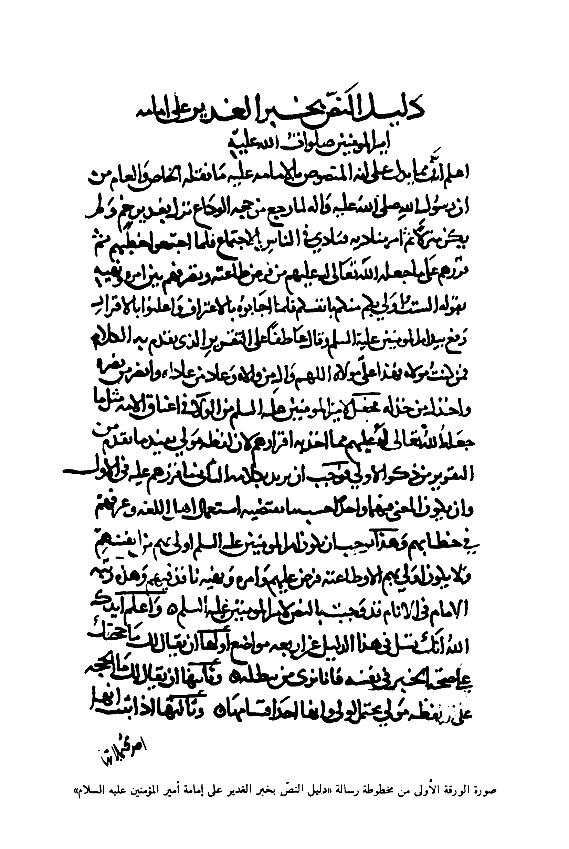
صورة الورقة الاولى من مخطوطة رسالة « دليل النص بخبر الغدير على إمامة أمير المؤمنين عليه السلام »
صورة
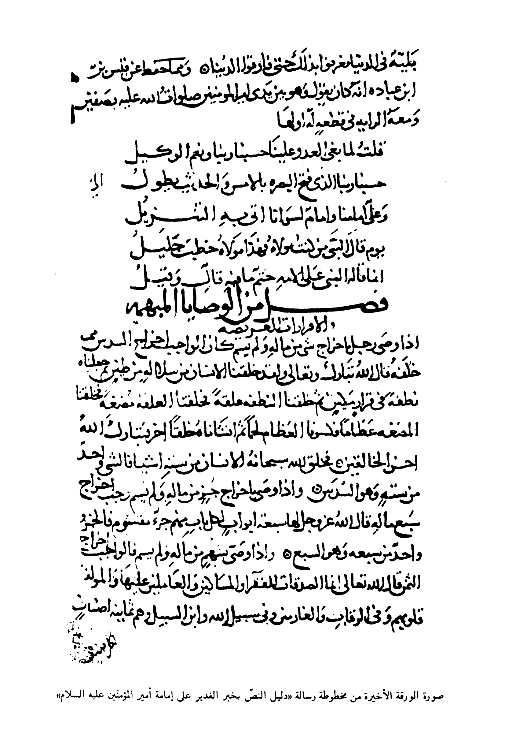
صورة الورقة الاخيرة من مخطوطة رسالة «دليل النص بخبر الغدير على إمامة أمير المؤمنين عليه السلام»
صورة
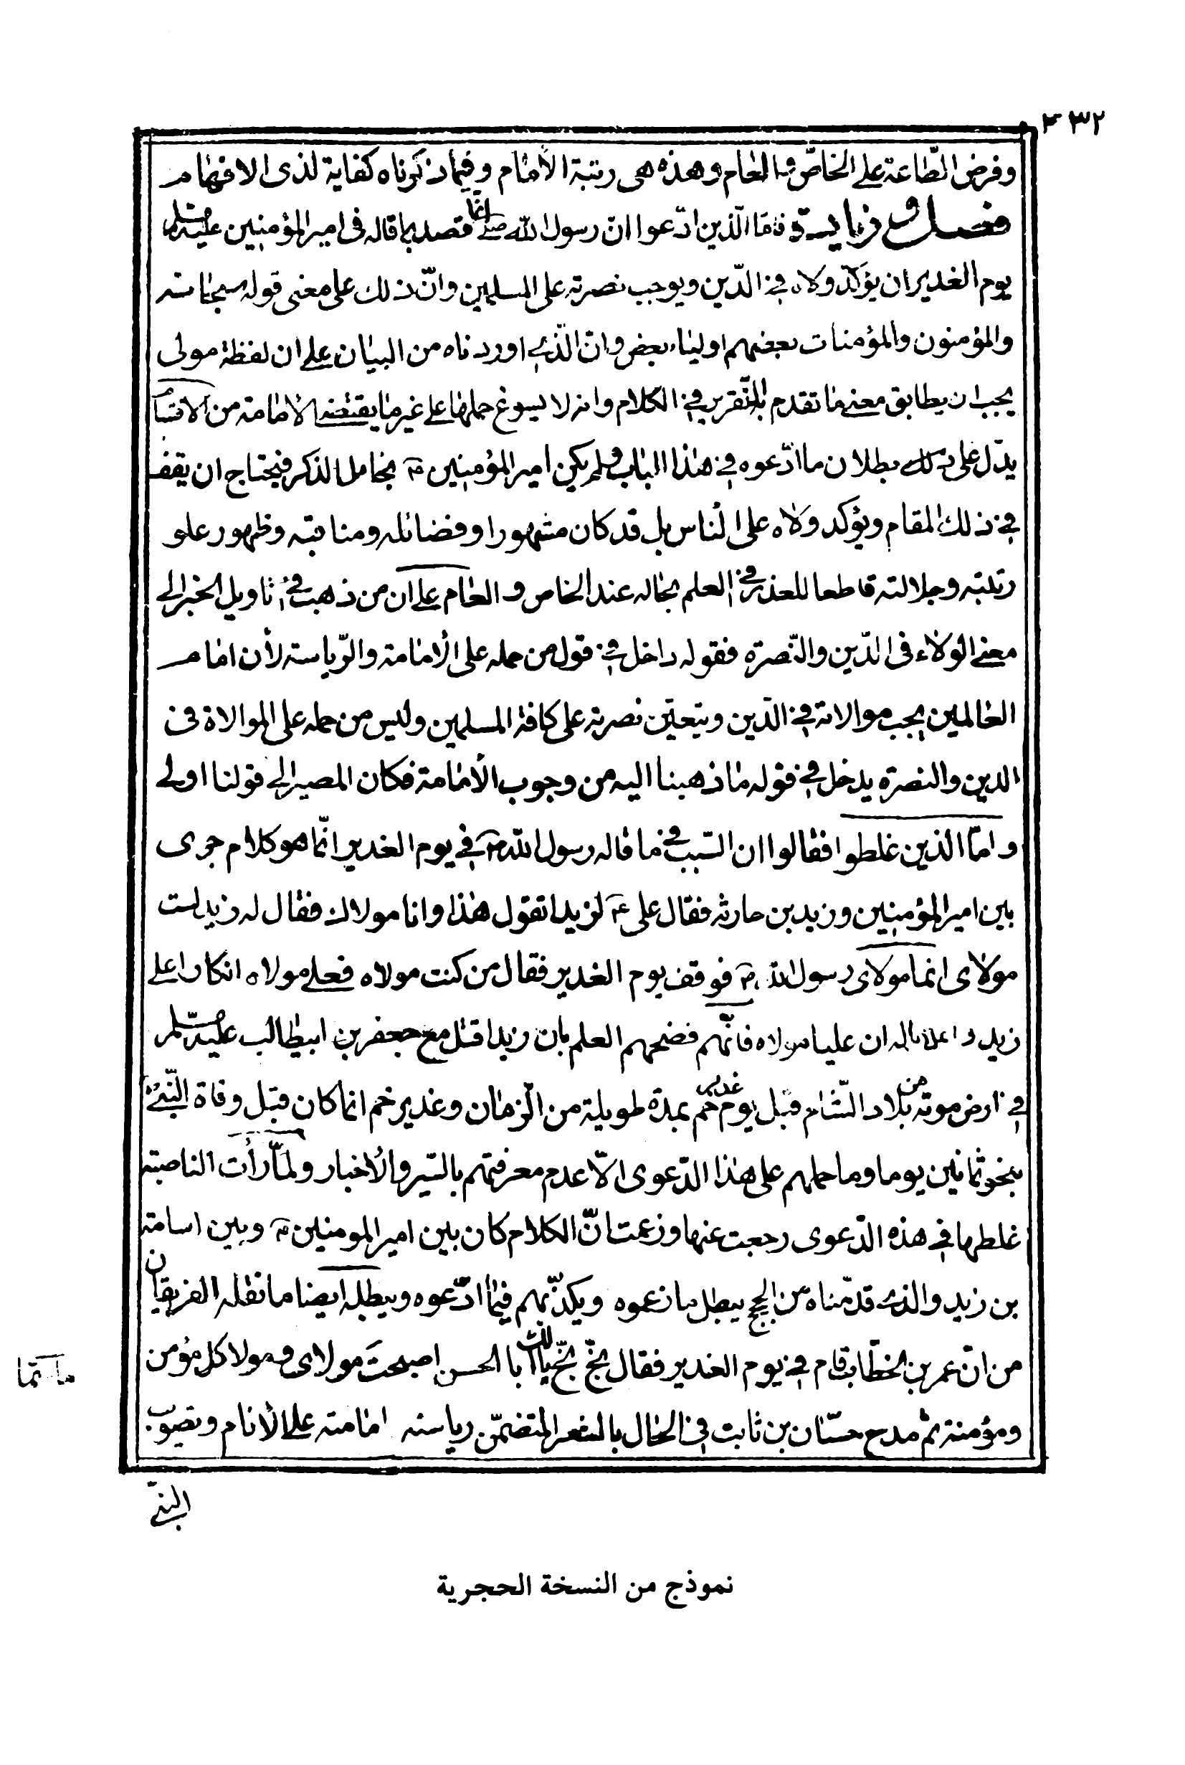
نموذج من النسخة الحجرية
صورة
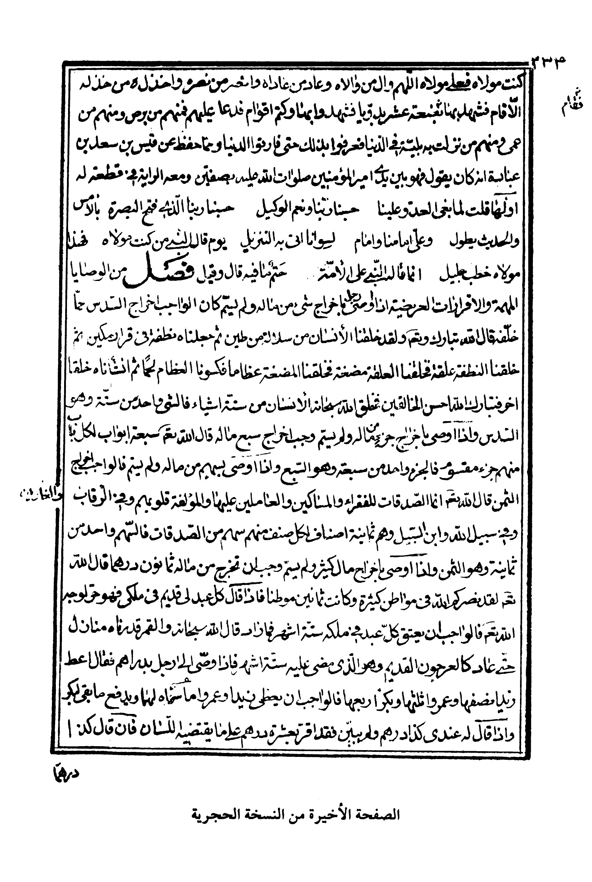
الصفحة الأخيرة من النسخة الحجرية

دليل النص بخبر الغدير على إمامة أمير المؤمنين صلوات الله عليه
اعلم أنه مما يدل أنه المنصوص بالامامة عليه ما نقله الخاص والعام من أن رسول الله صلى الله عليه وآله لما رجع من حجة الوداع نزل بغدير خم
قال السهيلي عن ابن اسحاق: وخم بئر كلاب بن مرة، من خمت البيت اذا كنسته، ويقال: فلان مفهوم القلب أي نقيه، فكأنها سميت بذلك لنقائها.
قال الزمخشري: خم اسم رجل صباغ اضيف إليه الغدير الذي هو بين مكة والمدينة بالجحفة، وقيل: هو على ثلاثة أميال من الجحفة، وذكر صاحب المشارق أن خما اسم غيضة هناك وبها غدير نسب إليها؛ وخم موضع تصب فيه عين بين الغدير والعين، وبينهما مسجد رسول الله صلى الله عليه وآله وسلم.
وقال عرام: ودون الجحفة على ميل غدير خم وواديه يصب في البحر، لانبت فيه غير المرخ والثمام والأراك والعُشر، وغدير خم هذا من نحو مطلع الشمس لا يفارقه ماء المطر أبداً، وبه أناس من خزاعة وكنانة غير كثير.
وقال الحازمي: خم واد بين مكة والمدينة عند الجحفة به غدير، عنده خطب رسول الله صلى الله عليه وآله وسلم.
وقال محمد بن إسحاق الفاكهي في كتاب « مكة » : بئر خم قريبة من الميثب حفرها مرة بن كعب بن لؤي.
انظر: معجم البلدان - خم - 2: 389.
- ولم يكن منزلا - ثم أمر مناديه فنادى في الناس بالاجتماع، فلما اجتمعوا خطبهم ثم قررهم على ما جعله الله تعالى له عليهم من فرض طاعته، وتصرفهم بين أمره ونهيه بقوله: « ألست أولى بكم منكم بأنفسكم »؟
فلما أجابوه بالاعتراف، وأعلنوا بالاقرار، رفع بيد أمير المؤمنين عليه السلام وقال - عاطفا على التقرير الذي تقدم به الكلام -: « فمن كنت مولاه فهذا عليٌ
مولاه، اللهم وال من والاه، وعاد من عاداه، وانصر من نصره، واخذل من خذله ».
فجعل لأمير المؤمنين عليه السلام من الولاء في أعناق الامة مثل ما جعله الله له عليهم مما أخذ به إقرارهم، لأن لفظة « مولى » تفيد ما تقدم من التقرير من ذكر الأولى، فوجب أن يريد بكلامه الثاني ما قررهم عليه في الأول، وأن يكون المعنى فيهما واحدا حسبما يقتضيه استعمال أهل اللغة وعرفهم في خطابهم.
وهذا يوجب أن يكون أمير المؤمنين عليه السلام أولى بهم من أنفسهم، ولا يكون أولى بهم إلا وطاعته فرض عليهم وأمره ونهيه نافذ فيهم، وهذه رتبة الامام في الأنام قد وجبت بالنص لأمير المؤمنين عليه السلام.
واعلم - أيدك الله - أنك تسأل في هذا الدليل عن أربعة مواضع:
أولها: أن يقال لك: ما حجتك على صحة الخبر في نفسه، فإنا نرى من يبطله؟
وثانيها: أن يقال لك: ما الحجة على أن لفظة « مولى » تحتمل « أولى » وأنها أحد أقسامها ؟
وثلاثها: إذا ثبت أنها أحد محتملاتها، فما الحجة على أن المراد بها في الخبر « الأولى » دون ما سوى ذلك من أقسامها؟
ورابعها: ما الحجة على أن « الأولى » هو الإمام، ومن أين يستفاد ذلك في الكلام؟

الجواب عن السؤال الأول:
أما الحجة على صحة خبر الغدير، فما يطالب بها إلا متعنت، لظهوره وانتشاره، وحصول العلم لكل من سمع الأخبار به، ولا فرق بين من قال: ما الحجة على صحة خبر الغدير؟ ، وهذه حاله، وبين من قال: من الحجة على أن النبي صلى الله عليه و آله حج حجة الوداع؟ لأن ظهور الجميع وعموم العلم به بمنزلة واحدة.
وبعد:
فقد اختص هذا الخبر بما لم يشركه فيه سائر الأخبار، فمن ذلك أن الشيعة نقلته وتواترت به، وقد نقله أيضا أصحاب السير نقل المتواترين به، يحمله خلف منهم عن سلف، وضمنه جميعهم الكتب بغير إسناد معين، كما فعلوا في إيراد الوقايع الظاهرة والحوادث الكائنة، التي لا يحتاج في العلم بها إلى سماع الأسانيد المتصلة.
ألا ترى إلى وقعة بدر وحنين وحرب الجمل وصفين، كيف لا يفتقر في العلم بصحة شيء من ذلك إلى سماع إسناد ولا اعتبار أسماء الرجال، لظهوره المغني، وانتشاره الكافي، ونقل الناس له قرنا بعد قرن بغير إسناد معين، حتى عمت المعرفة به، واشترك الكل في ذكره.
وقد جرى خبر يوم الغدير هذا المجرى، واختلط في الذكر والنقل بما وصفنا، فلا حجة في صحته أوضح من هذا.
ومن ذلك إنه قد ورد أيضا بالأسانيد المتصلة، ورواه أصحاب الحديثينمن الخاصة والعامة من طرق في الروايات كثيرة ، فقد اجتمع فيه الحالان، وحصل له البيان.
ومن ذلك أن كافة العلماء قد تلقوه بالقبول، وتناولوه بالتسليم، فمن شيعيٍّ
يحتج به في صحة النص بالامامة، ومن ناصبي يتأوله ويجعله دليلا على فضيلة ومنزلة جليلة، ولم ير للمخالفين قولا مجردا في ابطاله، ولا وجدناهم قبل تأويله قد قدموا كلاما في دفعه وإنكاره، فيكون جاريا مجرى تأويل أخبار المشبهة وروايتها بعد الإبانة عن بطلاتها وفسادها، بل ابتدأوا بتأويله ابتداء من لا يجد حيلة في دفعه، وتوفره على تخريج الوجوه له توفر من قد لزمه الاقرار به، وقد كان إنكاره أروح لهم لو قدروا عليه، وجحده أسهل عليهم لو وجدوا سبيلا أليه.
فأما ما يحكى عن [ ابن ]أبي داود السجستاني
بل طعن فيه ابن عدي ( 277 - 365 ه- ) في الكامل في ضعفاء الرجال 4: 1577 حيث قال: « سمعت علي اين عبدالله الداهري يقول: سمعت أحمد بن محمد بن عمرو بن عيسى كركر يقول: سمعت علي بن الحسين بن الجنيد يقول: سمعت أبا داود السجستاني يقول: ابني عبدالله هذا كذاب»
وكان ابن صاعد يقول: « كفانا ما قال أبوه فيه.
سمعت عبدالله بن محمد البغوي يقول له - وقد كتب إليه ابن داود رقعة يسأله عن لفظ حديث لجده لما قرأ رقعته - : أنت والله عندي منسلخ من العلم.
سمعت عبدان يقول: سمعت أبا داود السجستاني يقول: ومن البلاء أن عبدالله يطلب القضاء» انتهى.
من إنكاره له، وعن الجاحظ
⁽³⁾
خبيث مطعون فيه، لا يؤخذ بأقواله و لا يعتد بآرائه، قال عنه الذهبي في ميزان الاعتدال 3: 247/ 6333، وفي سيرأعلام النبلاء 11: 526/ 149: « قال ثعلب: ليس بثقة ولا مأمون.
قلت: وكان من أئمة البدع.
وعن الجاحظ: نسيت كنيتي ثلاثة أيام، حتى عرفني أهلي!!.
قلت: كان ماجناً قليل الدين.. يظهر من شمائله أنه يختلف » إنتهى.
وقال الحافظ ابن كثير (ت 774 ه-) في البداية والنهاية 11: 19: « وفي سنة خمس وخمسين ومائتين توفي الجاحظ المتكلم المعتزلي، وإليه تنسب الفرقةالجاحظية لجحوظ عينيه، كان شنيع المنظر سيء المخبر، رديء الاعتقاد، ينسب إلى البدع والضلالات، وربما جاز به بعضهم إلى الانحلال، حتى قيل في مثل: يا ويح من كفره الجاحظ » إنتهى.
ى.
من طعنه في كتاب الثمانية
وقد نقل ابن أبي الحديد المعتزلي جوانب متعددة من هذه الرسالة ونقضها.
انظر: شرح نهج البلاغة 7: 36، 13: 215 - 294، 16: 264.
فيه ، فليس بقادح في الإجماع الحاصل على صحته، لأن القول الشاذ لو أثر في الاجماع، وكذلك الرأي المستحدث لو أبطل مقدم الاتفاق، لم يصح الاحتجاج بأجماع ولا ثبت التعويل على اتفاق، على أن السجستاني قد تنصل من نفي الخبر
⁽²⁾
انظر: الشافي في الامامة 2: 264.
.
فأما الجاحظ، فطريقته المشتهرة في تصنيفاته المختلفة، وأقواله المتضادة المتناقضة، وتأليفاته القبيحة في اللعب والخلاعة، وأنواع السخف والمجانة، الذي لا يرتضيه لنفسه ذو عقل وديانة، يمنع من الالتفات إلى ما يحكيه، ويوجب التهمة له فيما ينفرد به ويأتيه.
وأما الخوارج الذين هم أعظم الناس عداوة لأمير المؤمنين عليه السلام فليس يحكي عنهم صادق دفعا للخبر
انظر: الشافي في الامامة 2: 264.
، والظاهر من حالهم حملهم له على وجه من التفضيل،4.
ولم يزل القوم يقرون لأمير المؤمنين عليه السلام بالفضائل، ويسلمون له المناقب، وقد كانوا أنصاره وبعض أعوانه، وإنما دخلت الشبهة عليهم بعد الحكمين، فزعموا أنه خرج عن جميع ما كان يستحقه من الفضائل بالتحكيم، وقد قال شاعرهم:
كان علي قبل تحكيمه * جلدة بين العين والحاجب
ولو لم يكن الخبر كالشمس وضوحا لم يحتج به أمير المؤمنين عليه السلام يوم الشورى، حيث قال للقوم في ذلك المقام: «أنشدكم الله هل فيكم أحد أخذ رسول الله صلى الله عليه وآله بيده فقال: من كنت مولاه فهذا مولاه، اللهم وال من والاه، وعاد من عاداه، غيري؟».
قالوا: اللهم لا، فأقر القوم به ولم ينكروه، واعترفوا بصحته ولم يجحدوه.
فان قال قائل: فما باله لم يذكر في حال احتجاجه به تقرير رسول الله صلى الله عليه وآله للناس على أنه أولى بهم منهم بأنفسهم؟ ولم اقتصر على ما ذكر، وهو لا ينفع في الاستدلال عندكم ما لم يثبت التقرير المتقدم؟؟
وما جوابكم لم قال: إن المقدمة لم تصح، وليس لها أصل، وقد سمعنا هذا الخبر ورد في بعض الروايات وهو عار منها، فما قولكم فيها؟؟
قيل له: إن خلو انشاد أمير المؤمنين عليه السلام من ذكر المقدمة لا يدل على نفيها أو الشك في صحتها، لأنه قررهم من بعض الخبر على ما يقتضي الإقرار، بجميعه، اختصارا في كلامه، وغنى معرفتهم بالحال عن إيراده على كماله، وهذه عادة الناس فيما يقررون به.
وقد قررهم عليه السلام في ذلك المقام بخبر الطائر
انظر: سنن الترمزي 5: 636/ 3721، تأريخ بغداد 3: 171و 9: 369، حلية الأولياء 6: 339، الرياض النضرة 3: 114، مستدرك الحاكم 3: 130، المناقب - للمغازلي -: 156- 174، ترجمة الامام علي عليه السلام من تأريخ دمشق 2: 151، تذكرة الخواص: 44.
فقال: « أفيكم رجل قال4.
له رسول الله صلى الله عليه وآله: اللهم آبعث إلى بأحب خلقك إليك يأكل معي، غيري؟» ولم يذكر هذا الطائر.
وكذلك لما قررهم بقول النبي عليهم السلام فيه يوم ندبه لفتح خيبر وذكر لهم بعض الكلام دون جميعه اتكالا منه على ظهوره بينهم واشتهاره.
انظر: مناقب الامام علي - للمغازلي - : 112/ 155، المناقب - للخوارزمي - : 222، شرح نهج البلاغة - لابن أبي الحديد المعتزلي - 6: 167.
فأما المتواترون بالخبر فلم يوردوه إلا على كماله، ولا سطروه في كتبهم إلا بالتقرير الذي في أوله، وكذلك رواه معظم أصحاب الحديث الذاكرين الأسانيد، وإن كان منهم آحاد قد أغفلوا ذكر المقدمة، فيحمل أن يكون ذلك تعويلا منهم على العلم بالخبر، فذكروا بعضه لأنه عندهم مشتهر، فإن ( أصحاب الحديث ) كثيرا ما يقولون: فلان يروي عن رسول الله صلى الله عليه وآله خبر كذا، ويذكرون بعض لفظ الخبر اختصارا.
وفي الجملة: فالآحاد المتفردون بنقل بعضة لا يعارض بهم المتواترين الناقلين لجميعه على كماله.ب.

الجواب عن السؤال الثاني:
وامّا الحجة على أن لفظة « مولى » تحتمل « أولى » وانها احد أقسامها، فليس يطالب بها أيضا منصف كان له أدنى الاطلاع في اللغة، وبعض الاختلاط بأهلها، لأن ذلك مستفيض بينهم، غير مختلف عندهم، وجميعهم يطلقون القول فيمن كان أولى بشيء أنه مولاه.
وانا أوضح لك أقسام « مولى » في اللسان لتعلمها على بيان.
اعلم ان لفظة « مولى » في اللغة تحتمل عشرة أقسام:
اولها: « الاولى »، وهو الاصل الذي ترجع إليه جميع الأقسام،قال الله تعالى: ( فاليوم لا يؤخذ منكم فدية ولا من الذين كفروا مأواكم النار هي مولاكم وبئس المصير).
يريد سبحانه هي أولى بكم على ما جاء في التفسيروذكره أهل اللغة. وقد فسره على هذا الوجه أبوعبيدة معمر بن المثنى
عاصر من علماء اللغة: الأصمعي وأبا زيد، وله معهم مناظرات متعددة، كان يرجحه الباحثون في كثير منها عليهما.
توفي نحو سنة 210 ه-، وقيل: لم يحضر جنازته أحد لأنه كان شديد النقد لمعاصريه.
انظر: فهرست النديم: 59، تأريخ بغداد 13: 254، معجم الادباء 9: 154 تذكرة الحفاظ 1: 371.
في كتابه المعروف
بالمجاز في القرآن ، ومنزلته في العلم بالعربية معروفة، وقد استشهد على صحة تأويله ببيت لبيد
انظر: ديوان لبيد بن ربيعة العامري.
:
فغدت كلا الفرجين تحسب أنه * مولى المخافة خلفها وامامها
عفت الديار محلها فمقامها * بمنى تابد غولاها فرجامها
انظر: ديوان لبيد بن ربيعة العامري: 163/ 51.
.
يريد أولى المخافة، ولم ينكر على أبي عبيدة أحد من أهل اللغة.
وثانيها: مالك الرق، قال الله سبحانه: ( ضرب الله مثلا عبدا مملوكا لا يقدر على شيء) [ إلى قوله تعالى ] ( وهو كل على مولاه ).
يريد مالكه، واشتهار هذا القسم يغني عن الإطالة فيه.
وثالثها المعتق .
ورابعها: المعتق ، وذلك أيضا مشهور معلوم.
وخامسها: ابن العم قال الشاعر
انظر: الاغاني - لأبي الفرج - 16: 175.
:5.
مهلا بني عمنا مهلا موالينا * ( لا تنشروا بيننا ) ما كان مدفونا
وسادسها: الناصر، قال الله عزوجل ( ذلك بأن الله مولى الذين آمنوا وأن الكافرين لا مولى لهم ).
يريد لا ناصر لهم.
وسابعها: المتولي لضمان الجريرة ومن يحوز الميراث.
قال الله عز وجل: ( ولكل جعلنا موالي مما ترك الوالدان والاقربون والذين عقدت أيمانكم فآتوهم نصيبهم إن الله كان على كل شيء شهيدا).
وقد أجمع المفسرون على أن المراد بالموالي ها هنا من كان أملك بالميراث، وأولى بحيازته.
قال الأخطل:
فأصبحت مولاها من الناس بعده * وأحرى قريش أن تهاب وتحمدا
فما وجدت فيها قريش لأمرها * أعف واولى من ابيك وأمجدا!!
واورى بزنديه ولو كان غيره * غداة اختلاف الناس ألوى وأصلد !!
والأخطل هو: غياث بن غوث بن الصلت بن الطارقة، ويقال: ابن سيحان بن عمرو بن الفدوكس بن عمرو بن تغلب، ويكنى أبا مالك، والأخطل لقب غلب عليه، ذكر أن السبب فيه أنه هجا رجلا من قومه، فقال له: يا غلام أنك لأخطل ؛ إن عتبة بن الزغل حمل حمالة فأتى قومه يسأل فيها، فجعل الأخطل يتكلم وهو يومئذ غلام، فقال عتبة : من الغلام الأخطل ، فلقب به ، وقيل غير ذلك.
كان نصرانياً من أهل الجزيرة ، برع في الشعر حتى عدوه هو وجرير والفرزدق طبقة واحدة ، وهو كما يعدونه من شعراء بني امية.
انظر : الأغاني 8 : 280.
وثامنها:الحليف
موالي حلف لا موالي قرابة * ولكن قطينا يسألون الأتاويا
يقول : هم حلفاء لا أبناء عم.
وقول الفرزدق :
فلو كان عبد الله مولى هجرته * ولكن عبد الله مولى مواليا
لأن عبد الله بن أبي إسحاق مولى الحضرميين، وهم حلفاء بني عبد شمس بن عبد مناف، والحليف عند العرب مولى.
انظر : الصحاح - ولي - 2529:6.
.
وتاسعها: الجار..
وهذان القسمان أيضا معروفان.
وعاشرها: الإمام السيد المطاع، وسيأتي الدليل عليه في الجواب عن السؤال الرابع إن شاء الله تعالى.
فقد اتضح لك بهذا البيان ما تحتمله لفظة «مولى» من الأقسام، وأن «أولى» أحد محتملاتها في معاني الكلام، بل هي الأصل وإليها يرجع معنى كل قسم، لأن مالك الرق لما كان أولى بتدبير عبده من غيره كان لذلك مولاه.
والمعتق لما كان أولى بميراث المعتق من غيره كان مولاه.
والمعتق لما كان أولى بمعتقه في تحمله لجريرته، وألصق به من غيره كان مولاه.
وابن العم لما كان اولى بالميراث ممن هو أبعد منه في نسبه، وأولى أيضا من الأجنبي بنصرة ابن عمه، كان مولى.
والناصر لما اختص بالنصرة وصار بها أولى، كان لذلك مولى.6.
واذا تأملت بقية الأقسام وجدتها جارية هذا المجرى، وعائدة بمعناها إلى «الأولى»، وهذا يشهد بفساد قول من زعم أنه متى اريد بمولى «أولى» كان ذلك مجازا، وكيف يكون مجازا وكل قسم من أقسام «مولى» عائد إلى معنى الأولى ؟! وقد قال الفراء
انظر : معجم الادباء 20: 9/ 2، الانساب 247:9، شذرات الذهب 19:2.
في كتاب «معاني القرآن» أن الولي والمولى في كلام العرب واحد
⁽²⁾
***3.

الجواب عن السؤال الثالث:
فاما الحجة على ان المراد بلفظة «مولى» في خبر الغدير «الأولى» فهي أن من عادة أهل اللسان في خطابهم، إذا أوردوا جملة مصرحة وعطفوا عليها بكلام محتمل لما تقدم به التصريح ولغيره، فإنهم لا يريدون بالمحتمل إلا ما صرحوا به من الخطاب المتقدم.
مثال ذلك: ان رجلا لو أقبل على جماعة فقال: الستم تعرفون عبدي فلانا الحبشي؟ ثم وصف لهم أحد عبيده وميزه عنهم بنعت يخصه صرح به، فإذا قالوا: بلى، قال لهم عاطفا على ما تقدم: فاشهدوا أن عبدي حر لوجه الله عزوجل، فأنه لا يجوز ان يريد بذلك ألا العبد الذي سماه وصرح بوصفه دون ما سواه، ويجري هذا مجرى قوله: فاشهدوا أن عبدي فلانا حر، ولو أراد غيره من عبيده لكان ملغزا غير مبين في كلامه.
واذا كان الأمر كما وصفناه، وكان رسول الله صلى الله عليه وآله لم يزل مجتهدا في البيان، غيرمقصر فيه عن الإمكان، وكان قد أتى في أول كلامه يوم الغدير بأمر صرح به، وقرر أمته عليه، وهو أنه أولى بهم منهم بأنفسهم، على المعنى الذي قال الله تعالى في كتابه: ( النبي أولى بالمؤمنين من أنفسهم )ثم عطف على ذلك بعد ما ظهر من اعترافهم بقوله: « فمن كنت مولاه فعلي مولاه » وكانت « مولاه »تحتمل ما صرح به في مقدمة كلامه وتحتمل غيره، لم يجز أن يريد إلا ما صرح به في كلامه الذي قدمه، وأخذ إقرار أمته به دون سائر أقسام « مولى »، وكان هذا قائما مقام قوله « فمن كنت أولى به من نفسه فعلي أولى به من نفسه »، وحاشى لله أن لا يكون الرسول صلى الله عليه وآله أراد هذا بعينه.
ووجه آخر:
وهو أن قول النبي صلى الله عليه وآله: « فمن كنت مولاه فعلي مولاه » لا يخلو من حالين: إما أن يكون أراد « بمولى » ما تقدم به التقرير من « الاولى »، أو يكون أراد قسما غير ذلك من أحد محتملات « مولى ».
فإن كان أراد الأول، فهو ما ذهبنا عليه واعتمدنا عليه، وإن كان أراد وجها غير ما قدمه من أحد محتملات « مولى » فقد خاطب الناس بخطاب يحتمل خلاف مراده، ولم يكشف فهم فيه عن قصده، ولا في العقل دليل عليه يغني عن التصريح بمعنى ما نحا إليه، وهذا لا يجيزه على رسول الله عليه وآله إلا جاهل لا عقل له.

الجواب عن السؤال الرابع.
واما الحجة على أن لفظة « أولى » تفيد معنى الامامة والرئاسة على الامة، وفهو انا نجد أهل اللغة لا يصفون بهذه اللفظة إلا من كان يملك تدبير ما وصف بأنه أولى به، وتصريفه وينفذ فيه أمره ونهيه. ألا تراهم يقولون: إن السلطان أولى بإقامة الحدود من الرعية، والمولى أولى بعبده، والزوج أولى بأمرأته، وولد الميت أولى بميراثه من جميع أقاربه، وقصدهم بذلك ما ذكرناه دون غيره.
وقد أجمع المفسرون على أن المراد بقوله سبحانه: ( النبي أولى بالمؤمنين من أنفسهم )أنه أولى بتدبيرهم والقيام بامورهم، من حيث وجبت طاعته عليهم.
وليس يشك أحد من العقلاء في أن من كان أولى بتدبير الخلق وأمرهم ونهيهم من كل أحد منهم، فهو امامهم المفترض الطاعة عليهم.
ووجه آخر:
ومما يوضح ان النبي صلى الله عليه وآله أراد أن يوجب لأمير المؤمنين عليه السلام بذلك منزلة الرئاسة والامامة والتقدم على الكافة فيما يقتضيه فرض الطاعة، أنه قررهم بلفظة « أولى » على أمر يستحقه عليهم من معناها، ويستوجبه من مقتضاها، وقد ثبت أنه يستحق في كونه أولى بالخلق من أنفسهم أنه الرئيس عليهم، والنافذ الأمر فيهم، والذي طاعته مفترضة على جميعهم، فوجب أن يستحق أمير المؤمنين عليه السلام مثل ذلك بعينة، لأنه جعل له منه مثل ما هو واجب له، فكانه قد قال: من كنت أولى به من نفسه في كذا وكذا فعلي أولى به من نفسه فيه.
ووجه آخر:
وهو انا اذا اعتبرنا ما تحتمله لفظة « مولى » من الأقسام، لم نر فيها ما يصح أن يكون مراد النبي صلى الله عليه وآله إلا ما اقتضاه الإمامة والرئاسة على الأنام، وذلك أن أمير المؤمنين عليه السلام لم يكن مالكا لرق كل من ملك رسول الله صلى الله عليه وآله رقه، ولا معتقا لكل من أعتقه، فيصح أن يكون أحد هذين القسمين المراد، ولا يصح أن يريد المعتق لا ستحالة هذا القسم فيها على كل حال.
ولا يجوز أن يريد ابن العم والناصر، فيكون قد جمع الناس في ذلك المقام ويقول لهم: من كنت ابن عمه فعلي ابن عمه!! أو: من كنت ناصره فعلي ناصره!! لعلمهم ضرورة بذلك قبل هذا المقام، ومن ذا الذي يشك في أن كل من كان رسول الله صلى الله عليه وآله ابن عمه فإن عليا عليه السلام كذلك ابن عمه، ومن ذا الذي لم يعلم أن المسلمين كلهم انصار من نصره النبي صلى الله عليه وآله!! فلا معنى لتخصيص أمير المؤمنين عليه السلام بذلك دون غيره.
ولا يجوز أن يريد ضمان الجرائر واستحقاق الميراث، للاتفاق على أن ذلك لم يكن واجبا في شيء من الأزمان
وكذلك لا يجوز أن يريد الحليف، لأن عليا عليه السلام لم يكن حليفا لجميع حلفاء رسول الله صلى الله عليه وآله.
فإذا بطل أن يكون مراده عليه السلام شيئا من هذه الأقسام ، لم يبق إلا أن
يكون قصد ما كان حاصلا له من تدبير الأنام ، وفرض الطاعة على الخاص والعام ،
وهذه هي رتبة الإمام ، وفيما ذكرناه كفاية لذوي الأفهام .

فصل وزيادة
فأما الذين ادعوا أن رسول الله صلى الله عليه وآله إنما قصد بما قاله في أمير المؤمنين عليه السلام يوم الغدير ان يؤكد ولاءه في الدين، ويوجب نصرته على المسلمين، وان ذلك على معنى قوله سبحانه: ( والمؤمنين والمؤمنات بعضهم أولياء بعض ) وإن الذي أوردناه من البيان على ان بلفظة « مولى » يجب أن تطابق معنى ما تقدم به التقرير في الكلام، وأنه لا يسوغ حملها على غير ما يقتضي الإمامة من الأقسام، يدل على بطلان ما ادعوه في هذا الباب، ولم يكن أمير المؤمنين عليه السلام بخامل الذكر فيحتاج إلى أن يقف به في ذلك المقام يؤكد ولاءه على الناس، بل قد كان مشهورا، وفضائله ومناقبه وظهور علوّ مرتبته وجلالته قاطعا للعذر في العلم بحاله عند الخاص والعام
وليت شعري أنى يذهب البغض بذوي الرؤوس الخاوية لينهجوا هذا النهج من المطل والمماراة والالتفاف حول كلمة الحق، ألا رجعوا إلى أنفسهم فسألوها وماذا أراد رسول الله صلى عليه وآله وسلم بذلك وقد جمع له الحجيج من بقاع الارض المختلفة بهذا الجو اللاهب والشوق العارم للعودة إلى الأهل والخلان بعد أداء فرض الله تعالى وبعد وعثاء السفر، ألا لا مناص من الإجابة بأن الأمرأعظم وأشد مما ذهبوا إليه، بل وهل هي إلا الوصية والخلافة التي يعرفونها كما يعرفون أبناءهم ولكنهم ينكرون حتى تكون حجة عليهم يوم القيامة حين يحق الحق ويبطل الباطل، وعندئذ يخسر المبطلون.
.
على أن من ذهب في تأويل الخبر إلى معنى الولاء في الدين والنصرة، فقوله داخل في قول من حمله على الإمامة والرئاسة، لأن إمام العالمين تجب موالاته في الدين، وتتعين نصرته على كافة المسلمين، وليس من حمله على الموالاة في الدين والنصرة يدخل في قوله ما ذهبنا إليه من وجوب الإمامة، فكان المصير إلى قولنا اولى.
وأما الذين غلطوا فقالوا: إن السبب في ما قاله رسول الله صلى الله عليه وآله يوم الغدير انما هو كلام جرى بين أمير المؤمنين وبين زيد بن حارثة، فقال علي عليه السلام لزيد: أتقول هذا وأنا مولاك؟! فقال له زيد: لست مولاي، إنما مولاي رسول الله صلى الله عليه وآله، فوقف يوم الغدير فقال: من كنت مولاه فعلي مولاه، إنكارا على زيد، واعلاماً له أن عليا مولاه!
فإنهم قد فضحهم العلم بأن زيدا قتل مع جعفر بن أبي طالب عليه السلام في أرض مؤته
انظر: معجم البلدان 5: 219.
من بلاد الشام قبل يوم غدير خم بمدة طويلة من الزمان
⁽³⁾
انظر: تأريخ الامم والملوك - للطبري - 3: 36، الكامل في التأريخ - لابن الاثير - مروج الذهب - للمسعودي - 3: 30/ 1493، المغازي - للواقدي - 2: 755، السيرة النبوية - لابن هشام - 4: 15، السيرة النبوية - لابن كثير - 3: 455، معجم البلدان - للحموي - 5: 219.
، وغدير خم إنما كان قبل وفاة النبي صلى الله عليه وآله بنحو الثمانين يوماً، وما حملهم على هذا الدعوى إلا عدم معرفتهم بالسير والأخبار
⁽⁴⁾
ولا أجد لذلك تفسيرا إلا أن الله تعالى شاء أن يفضح اُولئك الذين أعماهم الحقد عن رؤية شمس الحق.
وتالله إن الأمر ليبدو أوضح من أن يلتبس به أحد، فكتب الحديث والسنن التي نقلت هذه الواقعة تشير نصاً إلى انها كانت في حجة الوداع.
كما ان كل كتب التأريخ نذكر أن هذه الحجة كانت في السنة العاشرة من الهجرة النبوية، وهي لا تختلف أيضا في أن وفاة رسول الله صلى الله عليه وآله وسلم كانت في السنة الحادية عشر، فأين هذه من تلك؟!
.
ولما رأت الناصبة غلطها في هذه الدعوى رجعت عنها، وزعمت أن الكلام كان؟!
بين أمير المؤمنين عليه السلام وبين اسامة بن زيد، والذي قدمناه من الحجج يبطل ما زعموه ويكذبهم فيما ادعوه، ويبطله ايضا ما نقله الفريقان من أن عمر بن الخطاب قام في يوم الغدير فقال: بخ بخ لك يا أبا الحسن، أصبحت مولاي ومولى كل مؤمن ومؤمنة، ثم مدح حسان بن ثابت في الحال بالشعر المتضمن رئاسته وإمامته على الأنام، وتصويب النبي صلى الله عليه وآله له في ذلك
يناديهم يوم الغدير نبيهم * بخم فأسمع بالرسول مناديا
فقال : فمن مولاكم ووليكم؟ * فقالوا ولم يبدوا هناك التعاميا
إلهك مولانا وأنت نبينا * ولم تلق منا في الولاية عاصيا
فقال له: قم يا علي فأنني * رضيتك من بعدي إماما وهاديا
فمن كنت مولاه فهذا وليه * فكونوا له أنصار صدق مواليا
هناك دعا : اللهم وال وليه * وكن للذي عادى عليا معاديا
فقال النبي صلى الله عليه وآله وسلم: يا حسان، لا تزال مؤيدا بروح القدس ما نافحت عنا بلسانك.
انظر: كفاية الطالب: 64، المناقب - للخوارزمي -: 80 و 94، فرائد السمطين 1: 72/ 39.
.
ثم احتجاج أمير المؤمنين عليه السلام به في يوم الشورى، فلو كان ما ادعاه المنتحلون حقا، لم يكن لاحتجاجه عليهم به معنى، وكان لهم أن يقولوا: أي فضل لك بهذا علينا؟! وإنما سببه كذا وكذا.
وقد احتج له أمير المؤمنين عليه السلام دفعات، واعتده في مناقبه الشراف وكتب يفتخر به في جملة افتخاره إلى معاوية بن أبي سفيان في قوله:
وأوجب لي الولاء معا عليكم * خليلي يوم دوح غدير خمب:
وهذا الأمر لا لبس فيه:
واما الذين اعتمدوا على أن خبر الغدير لو كان موجيا للامامة لأوجبها لأمير المؤمنين عليه السلام في كل حال، إذ لم يخصصها النبي صلى الله عليه وآله بحال دون حال، وقولهم: إنه كان يجب أن يكون مستحقا لذلك في حياة رسول الله صلى الله عليه وآله، فإنهم جهلوا معنى الاستخلاف والعادة المعهودة في هذا الباب.
وجوابنا ان نقول لهم: قد أوضحنا الحجة على أن النبي صلى الله عليه وآله استخلف عليا عليه السلام في ذلك المقام، والعادة جارية فيمن يستخلف أن يخصص له الاستحقاق في الحال، والتصرف بعد الحال، ألا ترون أن الإمام اذا نص على حال له قوم بالامر بعد، أن الأمر يجري في استحقاقه وتصرفه على ما ذكرناه؟!
ولو قلنا: إن أمير المؤمنين عليه السلام يستحق بهذا النص التصرف والامر والنهي في جميع الأوقات على العموم والاستيعاب إلا ما استثناه الدليل - وقد استثنت الأدلة في زمان حياة رسول الله صلى الله عليه وآله الذي لا يجوز أن يكون فيه متصرف في الأمة [ غيره] (54) ولا آمرناه لهم سواه - لكان هذا أيضا من صحيح الجواب.
فإن قال الخصم: إذا جاز أن تخصصوا بذلك زمانا دون زمان، فما أنكرتم أن يكون إنما يستحقها بعد عثمان؟
محمد النبي اخي وصهري * وحمزة سيد الشهداء عمي
وجعفر الذي يمسي ويضحي * يطير مع الملائكة ابن أمي
وبنت محمد سكني وعرسي * مسوط لحمها بدمي ولحمي
وسبطا أحمد ولداي منها * فمن منكم له سهم كسهمي
سبقتكم إلى الإسلام طرا * صغيرا ما بلغت أوان حلمي
فأوصاني النبي لدى اختيار * رضى منه لأمته بحكمي
واوجب لي الولاء معا عليكم * خليلي يوم دوح غدير خم
فويل ثم ويل ثم ويل * لمن يرد القيامة وهو خصمي
فلما وقف معاوية على الكتاب قال: اخفوه لئلا يسمع أهل الشام.
(54) في نسخة «ف» أمره، وفي نسخة «ه-» غير مقروءة، والظاهر أن ما أثبتناه هو الصواب.
قلنا له: أنكرنا ذلك من قبل ان القائلين بأنه استحقها بعد عثمان مجمعون على انها لم تحصل له في ذلك الوقت بيوم الغدير ولا بغيره من وجوه النص عليه، وإنما حصلت له بالاختيار، وكل من أوجب له الإمامة بالنص أوجبها بعد رسول الله صلى الله عليه وآله من غير تراخ في الزمان، والحمدلله.
حدثني القاضي أبو الحسن أسد بن ابراهيم السلمي الحراني رحمه الله قال: أخبرني أبو حفص عمر بن علي العتكي، قال: حدثنا أحمد بن محمد بن هارون الحنبلي، قال: حدثنا حسين بن الحكم، قال: حدثنا حسن بن حسين قال: حدثنا أبو داود الطهوي، عن عبد الأعلى الثعلبي، عن عبد الرحمن بن أبي ليلى، قال: قام علي عليه السلام خطيباً في الرحبة وهو يقول: «أنشد الله امرأ ً شهد رسول الله صلى الله عليه وآله وسلم آخذا يدي ورفعهما إلى السماء وهو يقول: يا معشر المسلمين ألست أولى بكم من أنفسكم؟ فلما قالوا: بلى، قال: فمن كنت مولاه فعلي مولاه، اللهم وال من والاه وعاد من عاداه، وانصر من نصره واخذل من خذله، إلا قام فشهد بها».
فقام بضعة عشر بدريا فشهدوا بها
انظر: مسند أحمد 1: 84 و 88 و 119, 5: 336، أُسد الغابة 2: 233 و 3: 93 و 307و 5: 276 حلية الأولياء 5: 26، أنساب الاشراف 1: 156/ 169، البداية والنهاية 5: 210- 211، كفاية الطالب: 63، فرائد السمطين 1: 68/ 34، المناقب - للخوارزمي - : 95، شرح نهج البلاغة - لابن أبي لحديد - 19: 217.
، وكتم أقوام فدعا عليهم، فمنهم من برص، ومنهم من عمي، ومنهم من نزلت به بلية في الدنيا، فعرفوا بذلك حتى فارقوا الدنيا
⁽²⁾
انظر: أنساب الأشراف 2: 156/ 169، شرح نهج البلاغة - لابن أبي الحديد المعتزلي - 19: 217، السيرة الحليبة 3: 274.
4.
ومما حفظ عن قيس بن سعد بن عبادة أنه كان يقول وهو بين يدي أمير المؤمنين صلوات الله عليه وآله بصفين ومعه الراية، في قطعة له أولها:
قلت لما بغى العدو علينا * حسبنا ربنا ونعم الوكيل
حسبنا ربنا الذي فتح البصرة بالامس والحديث يطول
وعلي إمامنا وأمام * لسوانا أتى به التنزيل
يوم قال النبي : من كنت مو * لاه فهذا مولاه خطب جليل
إنما قاله النبي على الأًمة حتم ما فيه قال وقيل
***.

فهرست الاعلام
صورة
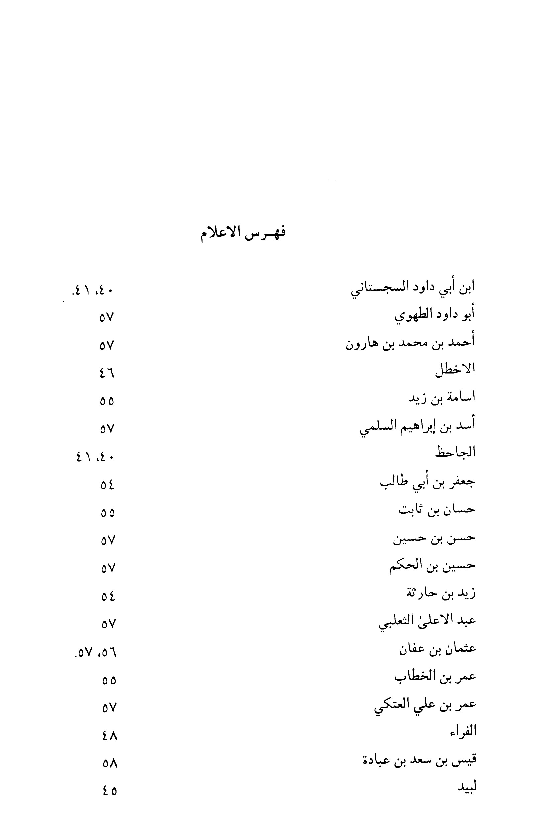
صورة


فهرس الوقائع والایام
صورة
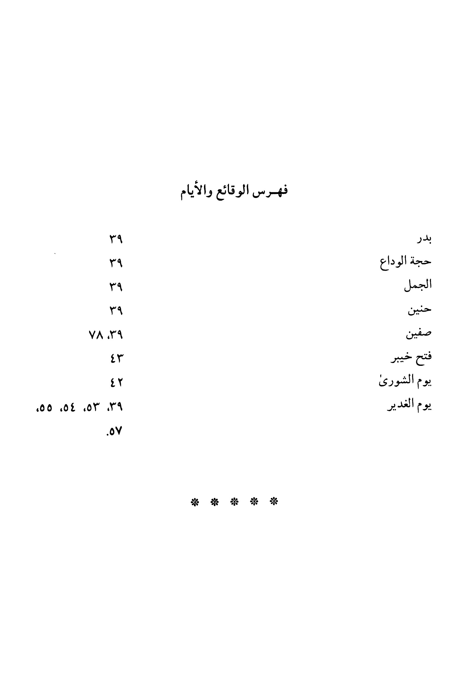

مصادر التحقیق
صورة
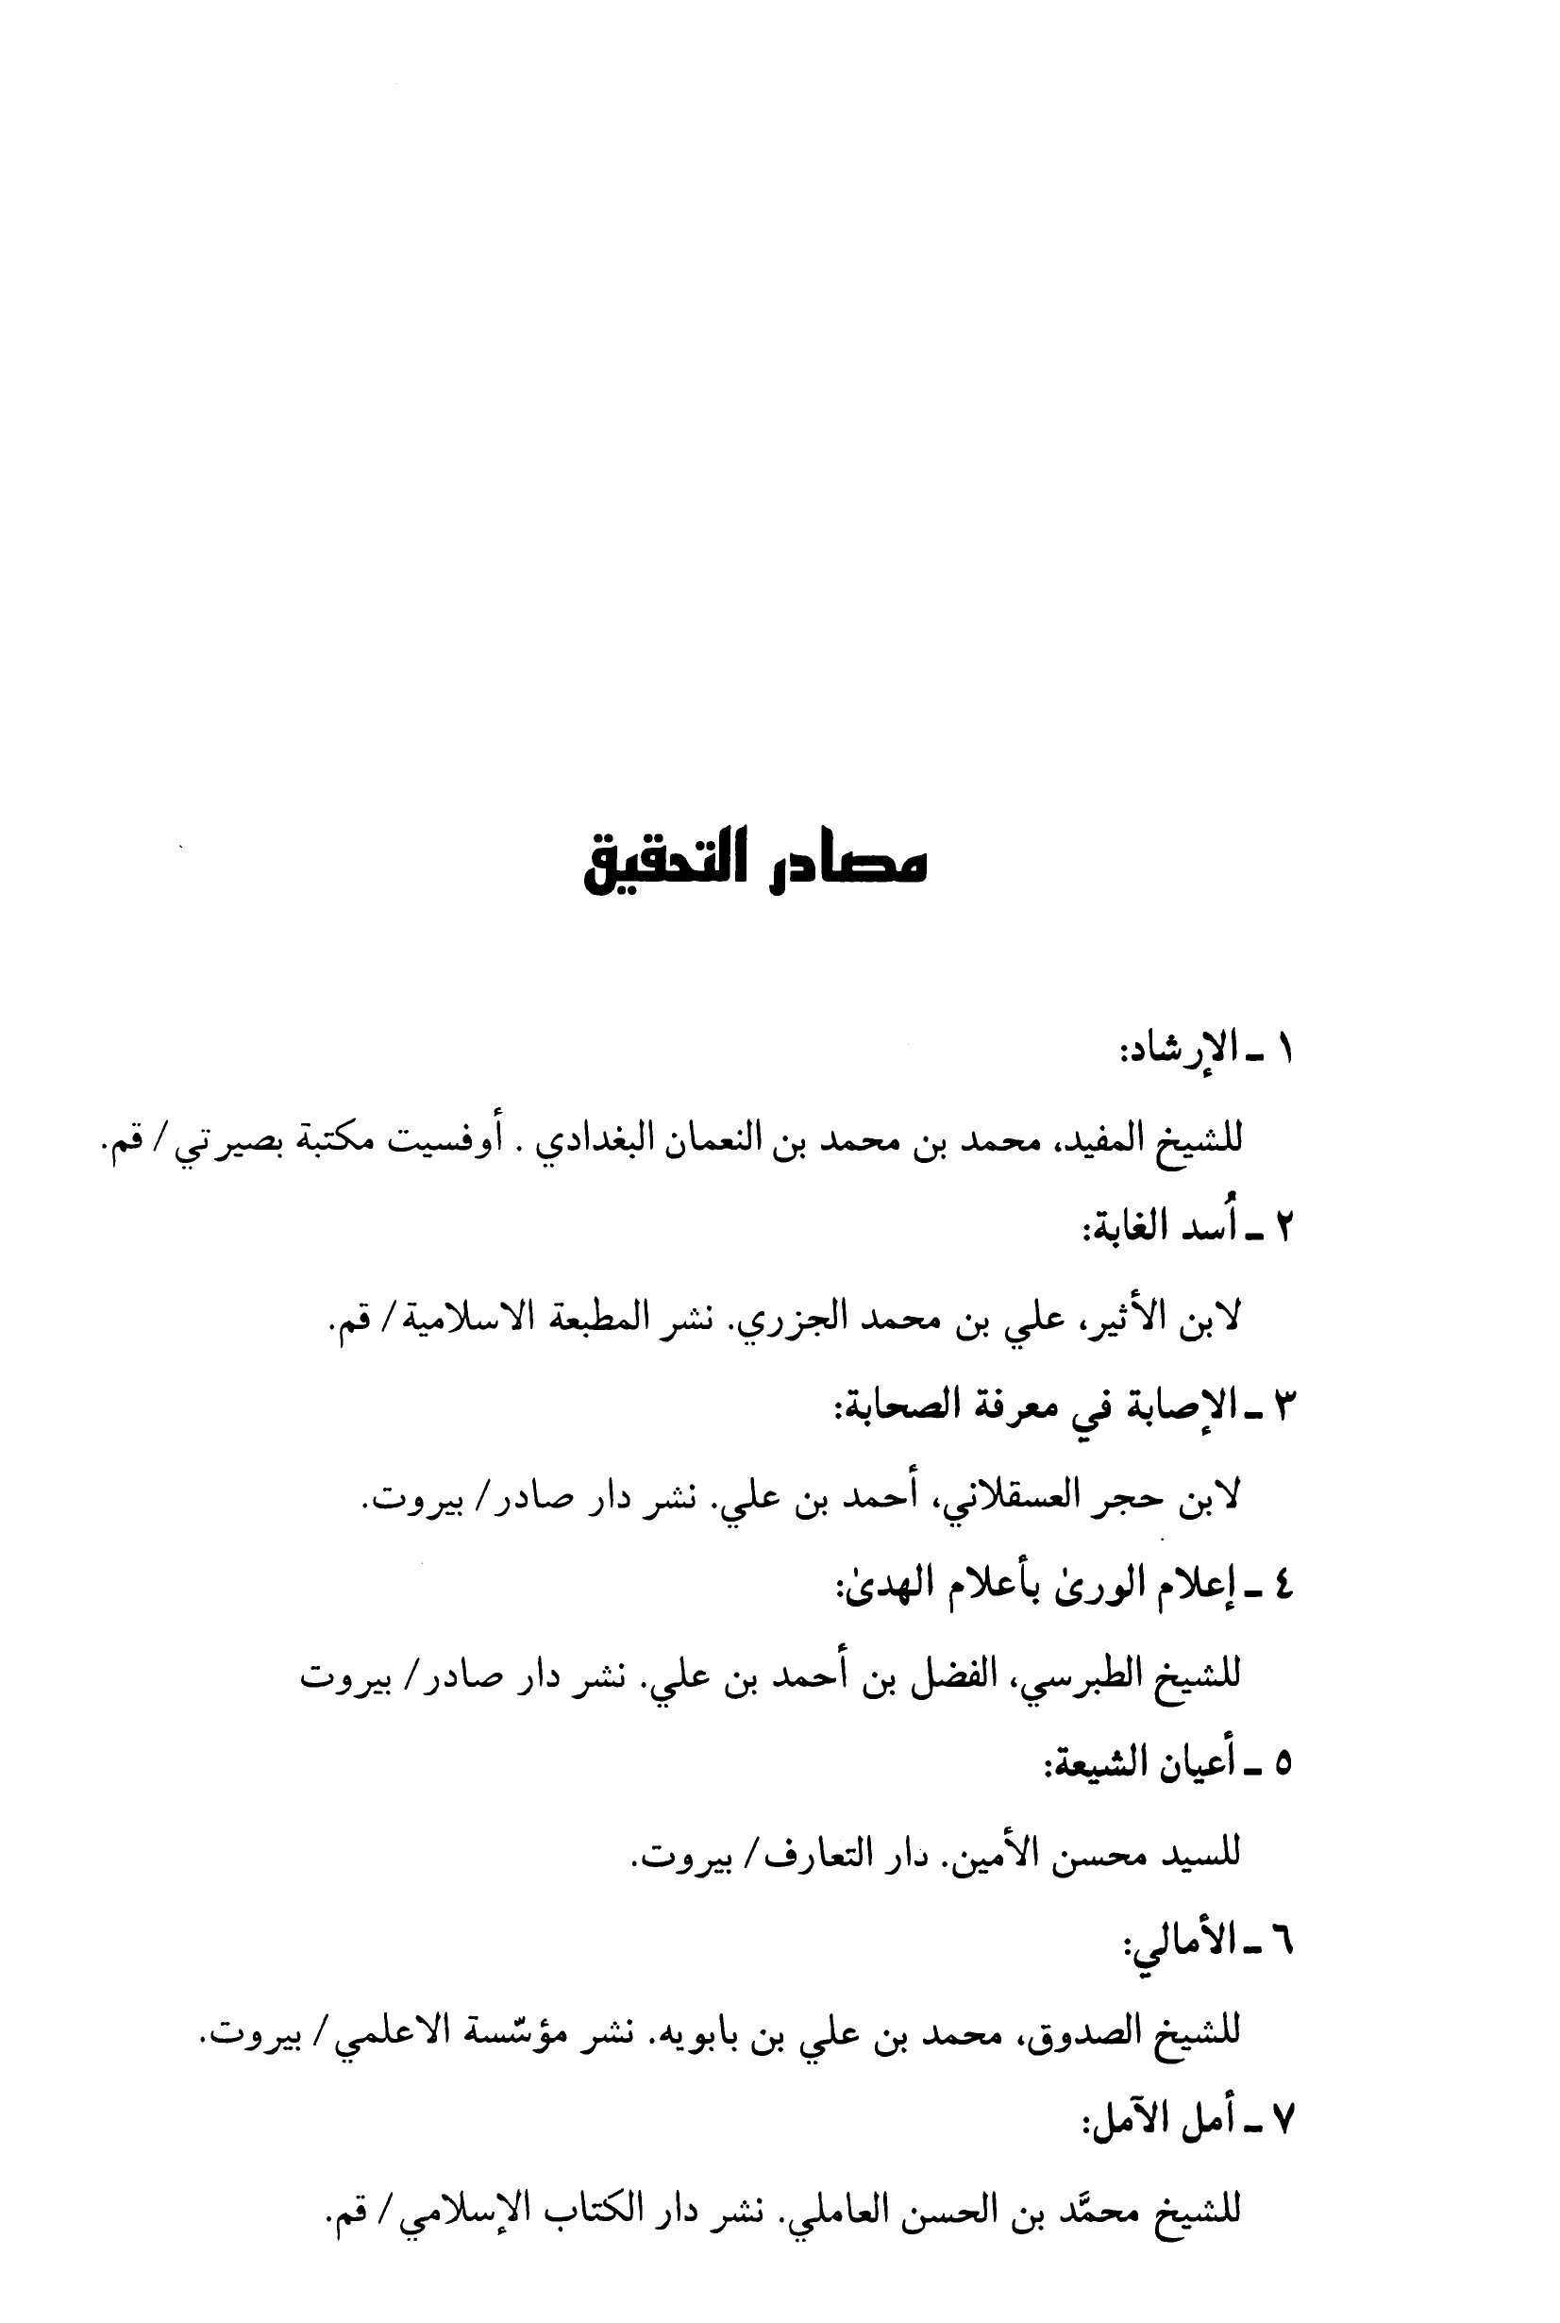
صورة
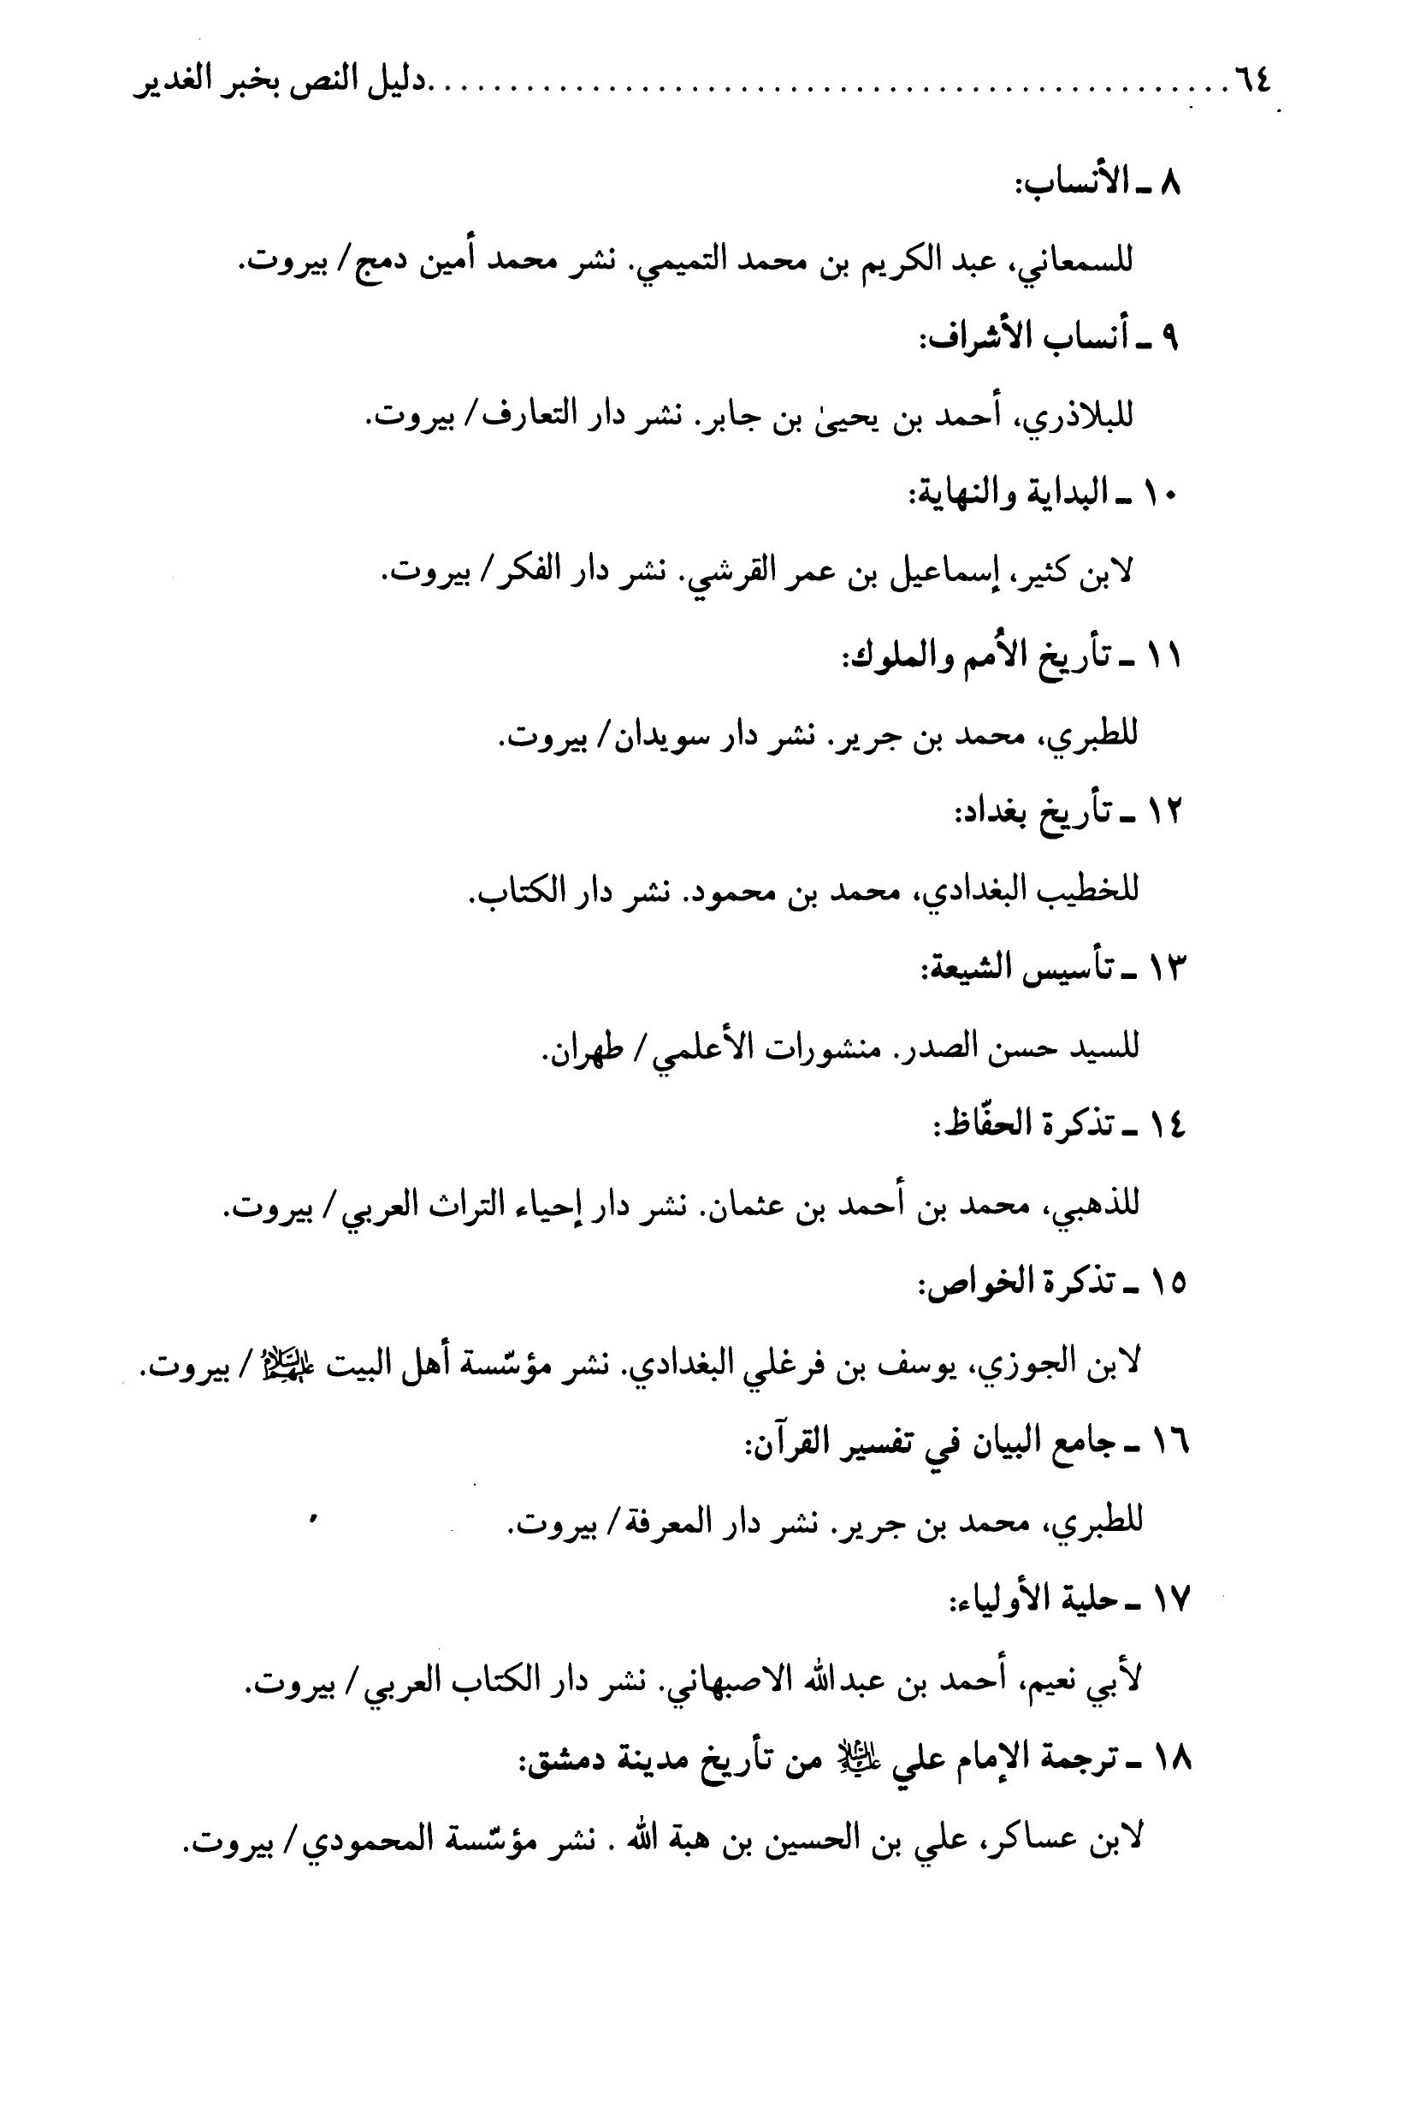
صورة
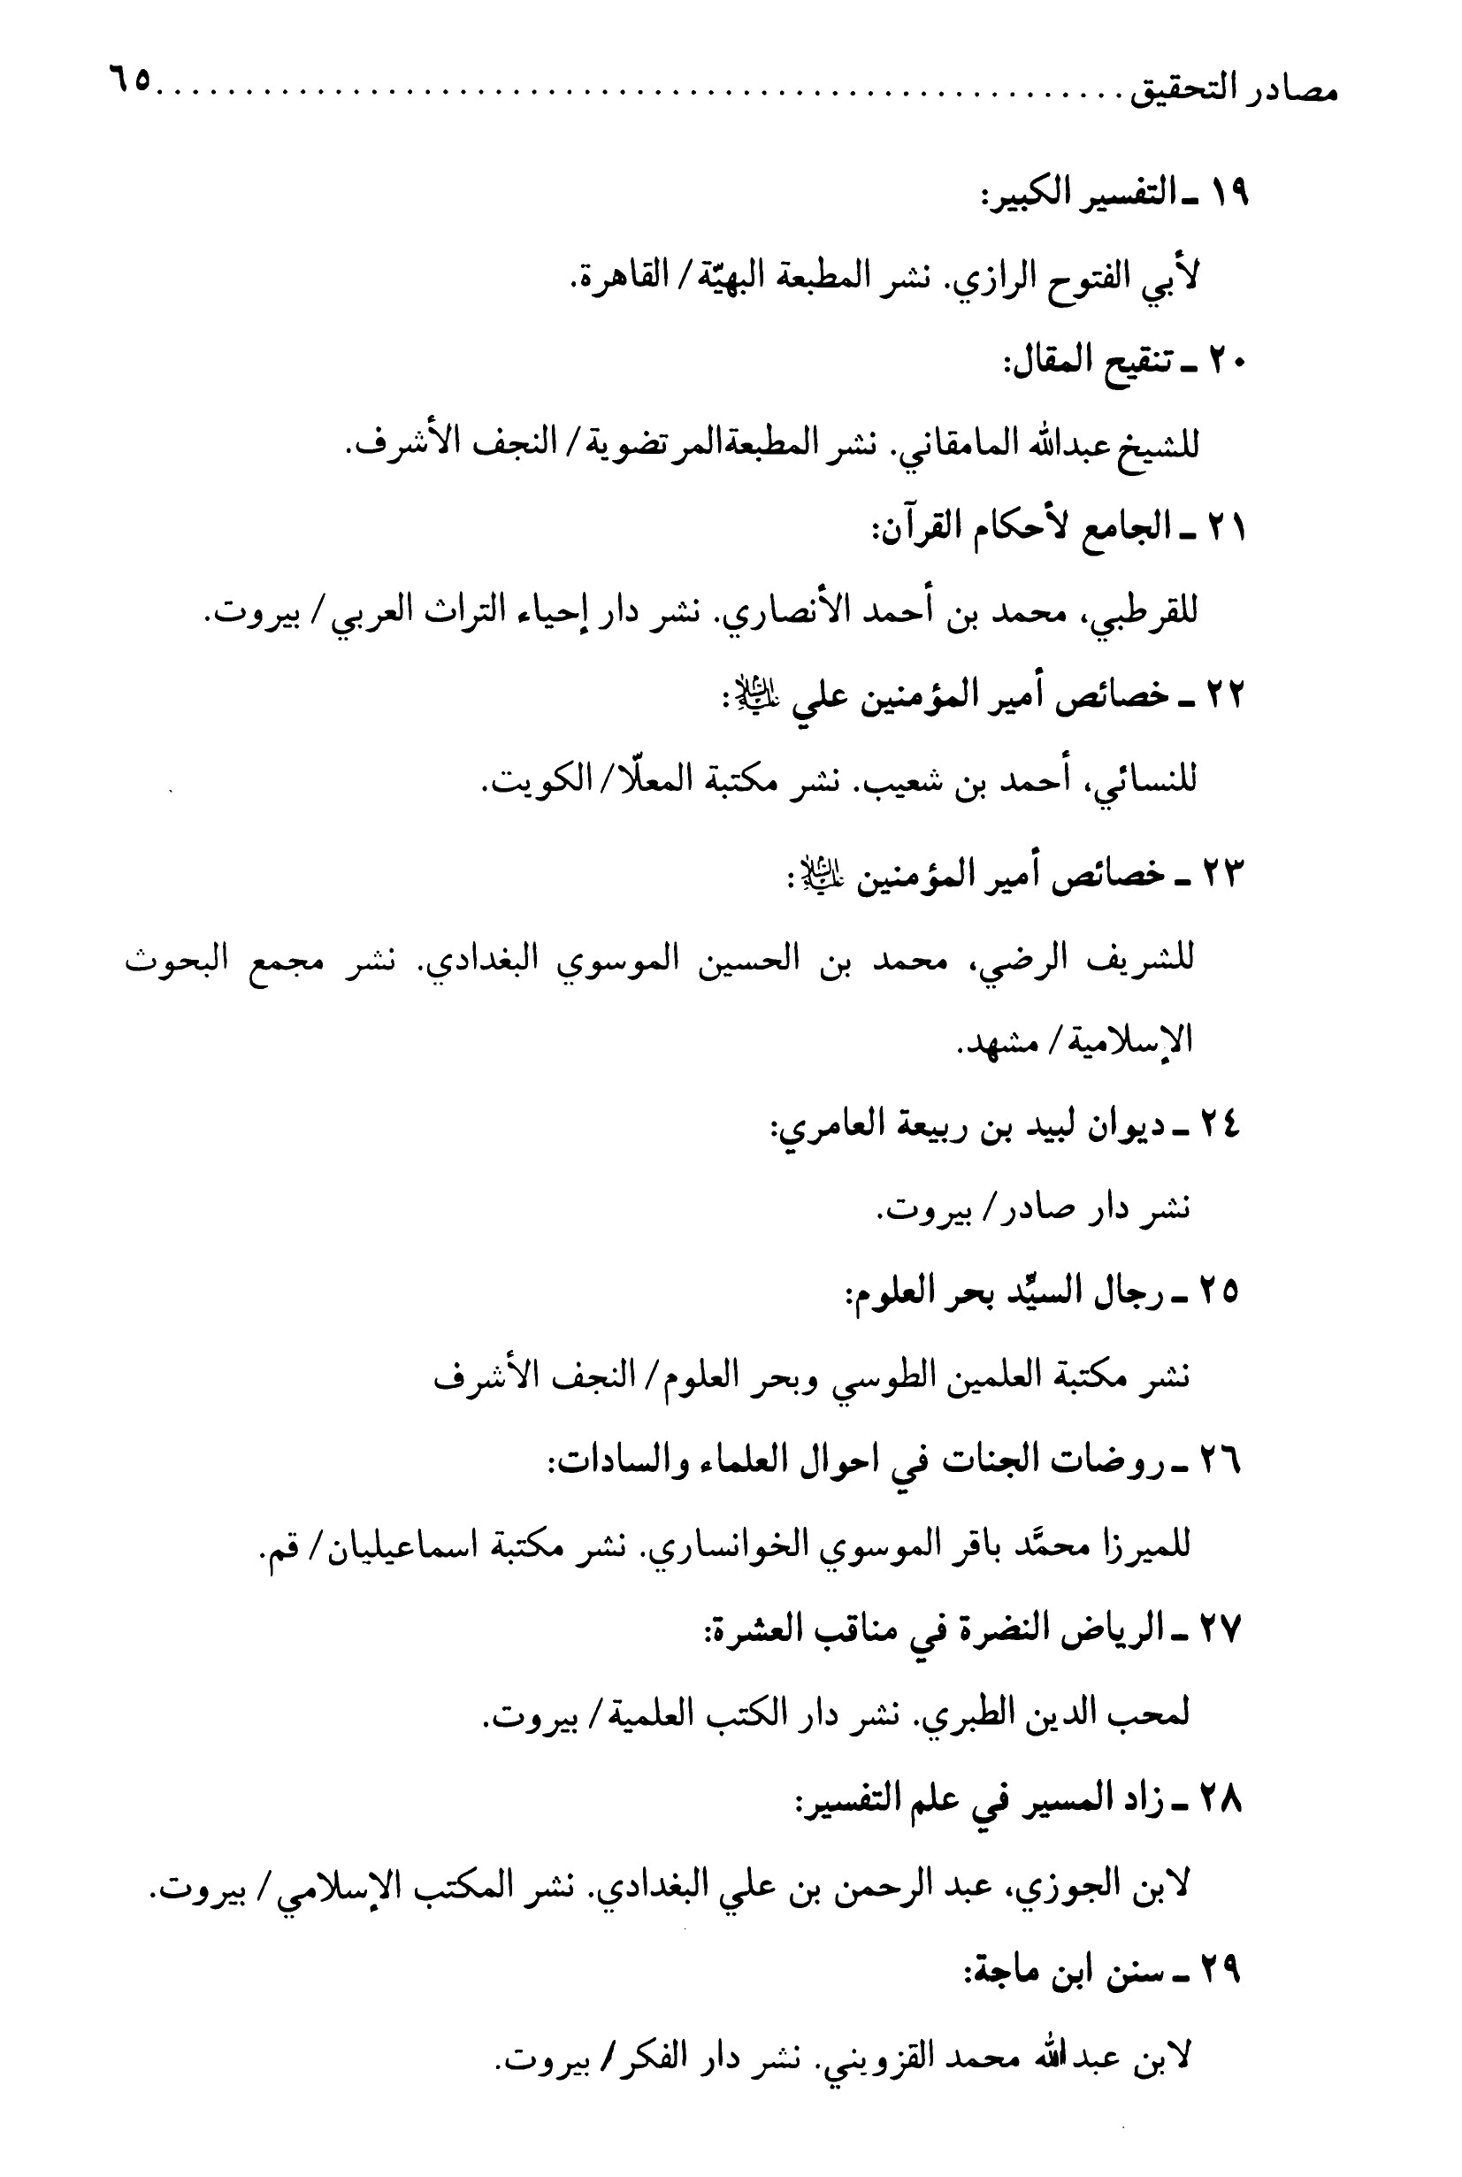
صورة
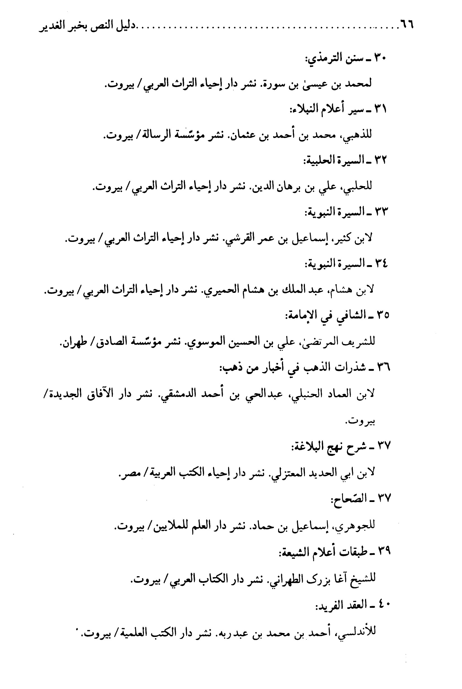
صورة
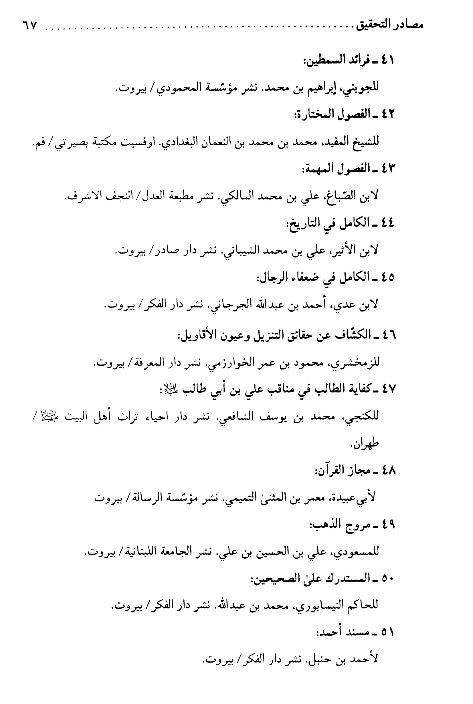
صورة
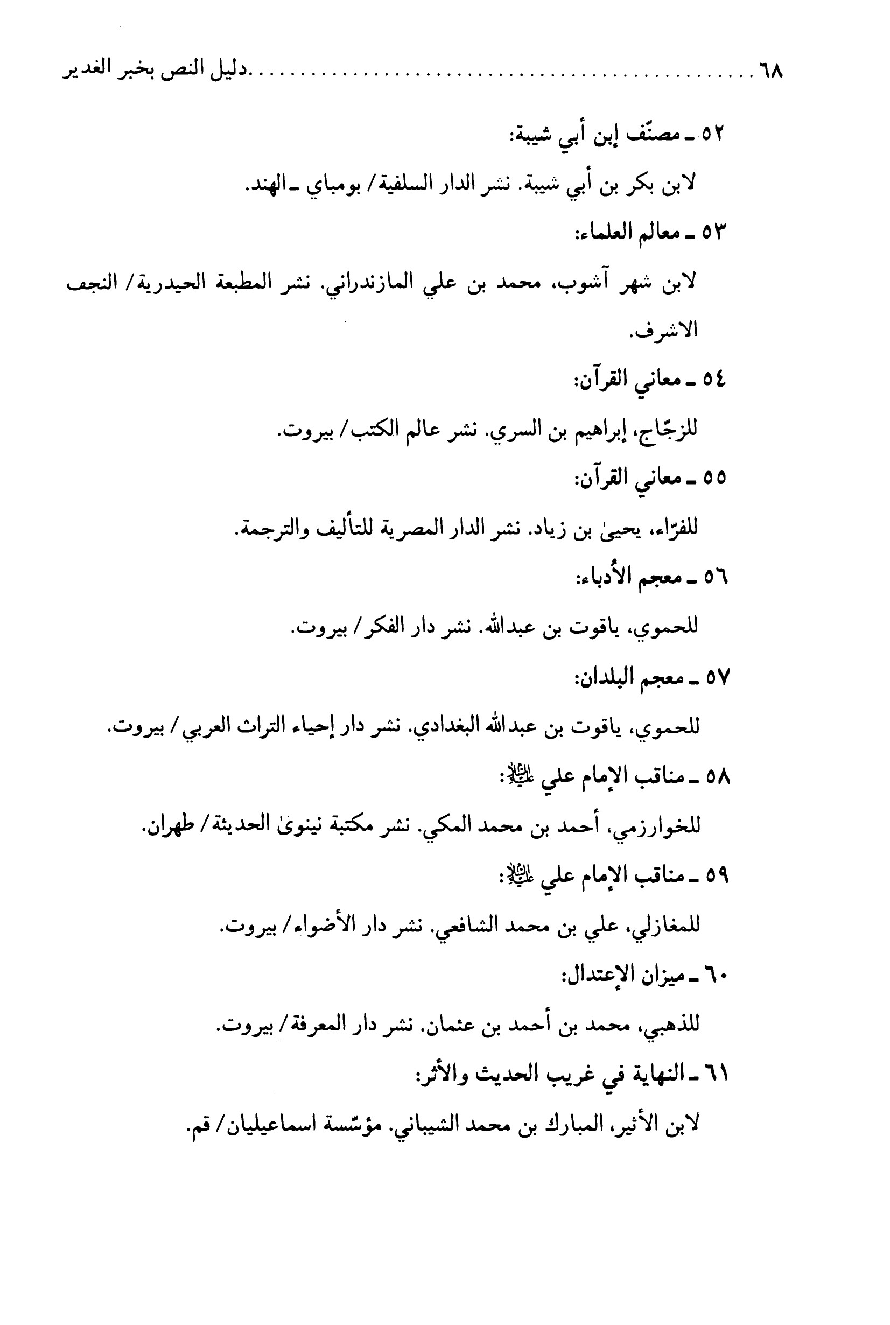

ghaemiyeh.com

الزخرف 43: 22.
روي عن أبي ذر رحمه الله، عن رسول الله صلى الله عليه وآله أنه قال : « لينتهين بنو وليعة أو لأبعثن إليهم رجلا كنفسي ينفذ فيهم أمري ....».
نقل مثل هذا القول عن عمر بن الخطاب - لما طعن - مشيراً إلى ما يفعله علي عليه السلام لو ولي أمرالمسلمين.
للاطلاع على مزيد من الايضاح يراجع كتاب « النص والاجتهاد » للامام عبد الحسين شرف الدين قدس الله سره الشريف.
يجد الباحث عند استقراء بعض جوانب حياة الرسول صلى الله عليه وآله محاولات واضحة للتعرض لشخصيته بالتجريح بصورة مباشرة أو غير مباشرة، مركزها الاول محاولة نفي العصمة عنه، والتي هدفها الحقيقي نفي العصمة عن الائمة عليهم السلام ورفع شأن بعض الصحابة على حساب شخصيته العظيمة، وإلصاق بعض الأفعال التي يتنزه عن فعلها بسطاء المؤمنين، ناهيك عن رسول الله صلى الله عليه وآله!
انظر في متن الرسالة المحققة وكيف تحمل ظواهر الكلمات والاحاديث على وجوه تهدف إلى دفع الأمر عن حقيقته. (9) نقلت المصادر عنه صلى الله عليه وآله قوله: « اني تارك فيكم ما ان تمسكتم به لن تضلوا بعدي، أحدهما أعظم من الآخر، كتاب الله حبل ممدود من السماء إلى الارض، وعترتي أهل بيتي ، ولن يتفرقا حتى يردا علي الحوض فانظروا كيف تخلفوني فيهما ».
انظر: صحيح مسلم 4: 187/ 2404، سنن الترمذي 5: 638/ 3724 و 640/ 3731، اسد الغابة 5: 8، الرياظ النضرة 3: 117 ، تأريخ بغداد 4: 204 ، ترجمة الامام علي عليه السلام من تأريخ دمشق 1: 124/ 150، حلية الاولياء 7: 194، ولعل الغريب في الامر أن يحملها البعض على أن ذلك يكون في حياة رسول الله صلى الله عليه وآله متناسين أن ذلك يطعن فيما ذهبوا إليه، حيث أن من لا ينسى أن يولي من ينوب عنه في حياته لا يمكن قطعاً أن يغفل عن ذلك بعد وفاته، بالإضافة إلى أن ذي الامر يوضح وبجلاء لا يقبل الشك أن عليا كان أحق من غيره بخلافة رسول الله صلى الله عليه وآله،وهذا يعني - وبلا ريب - إعلان من رسول الله صلى الله عليه وآله للمسلمين بعده أن أحقهم وأولاهم بالخلافة علي بن أبي طالب عليه السلام، فإن أعرضوا عن النص وكذبوه كان أولى بهم أن لا يولوها إلا من كان أولى بها منهم.
أًنظر متن الرسالة وفيها تعليق - ولو كان مختصراً - لوجوه كلمة « ولي ».
سنن الترمذي 5: 632/ 3712، مسند أبي داود الطيالسي: 111/ 829، مصنف ابن أبي شيبة 2: 79، سنن النسائي: 109/ 89، مسند أحمد 4: 437، الرياض النضرة 3: 129، اسد الغابة 5: 94، مستدرك الحاكم 3: 110، تأريخ بغداد 4: 339.
المناقب - للمغازلي - : 45/ 68.
انظر متن الرسالة المحققة وهوامشها.
نقلت المصادر بعد سردها لحادثة الغدير قول أبي بكر وعمر بن الخطاب لعلي عليه السلام: بخ بخ لك يا علي لقد أصبحت مولاي ومولى كل مؤمن ومؤمنة.
اثبت وجود هذا النص في المناشدة جملة من المؤرخين منهم : الخوارزمي في المناقب: 222، المغازلي في مناقب الإمام علي عليه السلام: 112/ 155، ابن أبي الحديد المعتزلي في شرحه لنهج البلاغة 6: 167، وبالرغم من انهم حملوا كلمة « ولي » على غير وجهها المراد حيث اشرنا إليها سابقاً، إلا أن لهذه العبارة في هذا المجلس دلالة خاصة لا تخفى.
انظر: البداية والنهاية 8: 14، والغريب في الامر أن هذا السؤال نقلته المصادر عن عبدالله بن جندب، وكان في حقيقته بهذا الشكل : قلت له [ أي عبد الله ] لعلي عليه السلام : يا أمير المؤمنين، إن فقدناك فلا نفقدك، فنبايع الحسن؟ قال: نعم.
الكتاب طبعته ونشرته المكتبة السلفية في المدينة المنورة.
أقول : ما ذكرته لا يعدو غيضا من فيض، فيمكن للباحث أن يحقق في كتب الفضائل التي نقلت قبل مئات السنين جملة وافرة من فضائل اهل البيت عليهم السلام ومن مصادر معروفة مشهورة ، غير أنه بعد أن اعيد طبع هذه المصادر - بحجة التحقيق أو النشر - اسقطت الكثير من هذه الاحاديث بصلافة غريبة وتجرأ عجيب ، والشواهد على ذلك كثيرة ومتعددة، ومثال على ذلك ما وجدته عند تتبع بعض ما نقله ابن الصباغ في فصوله المهمة من روايات في فضائل أهل البيت عليهم السلام ومن كتب معروفة أمثال: مسند أبي داود الطياسي وغيره، تبين لي عند مراجعتي لها أنها غير موجودة!!
استقلت الكثير من المدن الاسلامية الكبرى ابان تلك الحقبة عن الحكومة المركزية التي لم يعد لها سوى وجود رمزي في بغداد، فقد استقلت الموصل واطرافها بأيدي الحمدانيين، واستقل بنو بويه بفارس والري واصفهان والجبل، وأما خراسان فكانت حصة السامانيين، والاهواز والبصرة وواسط للبريدين، والبحرين للقرامطة، وطبرستان للديلم، وكرمان لمحمد بن الياس.
أمثال القاضي عبد الجبار بن أحمد المعتزلي المتوفى عام ( 415 ه- ) والباقلاني محمد بن الطيب البصري المتوفى عام ( 403 ه- ).
قال الحموي في معجم بلدانه (5: 235) : ميا فارقين أشهر مدينة بديار بكر، قالوا سميت بميا بنت لأنها أول من بناها، وفارقين هو الخلاف بالفارسية.
انظر النسخة المطبوعة من الكتاب 1: 333.
الكنى والالقاب 3: 88.
النابس في القرن الخامس / طبقات أعلام الشيعة: 177.
تنقيح المقال 3: 159.
الانساب 11: 58/ 3414.
معجم البلدان 4: 443.
الانساب 11: 58/ 3414.
انظر كنز الفوائد 1: 184.
أعيان الشيعة 9: 400.
لسان الميزان 5: 300/ 1016، وقد تصفحت هذه الكلمة في النسخة المطبوعة الى الجسم بدل الخيم. (3) العبر 2: 294.
مرآة الجنان 2: 70.
شذرات الذهب 3: 283.
معجم المؤلفين 11: 27.
صوابها الخيم ولكنها صحفت كما هو واضح.
لسان الميزان 5: 300/ 1016.
سير أعلام النبلاء 18: 121/ 61.
العبر 2: 294.
مرآة الجنان 3: 70.
شذرات الذهب 3: 283 .
الاعلام 6: 276.
معجم المؤلفين 11: 27.
فهرست منتجب الدين: 154/ 355.
رجال السيد بحر العلوم 3: 302.
رياض العلماء 5: 139.
الكنى والالقاب 3: 88.
روضات الجنات 6: 209/ 579.
أعيان الشيعة 9: 400.
أمل الآمل 2: 287/ 857.
راجع كذلك: لؤلؤة البحرين: 337/ 112، هدية العارفين 2: 7، مستدرك الوسائل 3: 497 ( الطبعة الحجرية )، طبقات أعلام الشيعة ( القرن الخامس ): 177، الفوائد الرضوية: 571، معالم العلماء: 118/ 788، بحار الأنوار 1: 35، ريحانة الادب 3: 352/ 550، وغيرها.
تأسيس الشيعة: 386.
خم في اللغة: قفص الدجاج، فان كان منقولا من الفعل فيجوز أن يكون مما لم يسم فاعله من قولهم: خم الشيء إذا ترك في الخم، وهو حبس الدجاج، وخم إذا نطف، كله عن الزهري.
الحديث مروي في معظم كتب الحديث وبطرق لا يمكننا حصرها هنا، ولكن انظر: أمالي الصدوق: 460، إرشاد المفيد: 94، خصائص الرضي؛ 42، الشافي الامامة 2: 258، الفصول المختارة: 235، إعلام الورى: 200 من طرق الخاصة؛ ومن طرق العامة: سنن ابن ماجد 1: 43/ 116 و 45/ 121، سنن ترمذي 5: 633/ 3763، خصائص الامام علي عليه السلام للنسائي: 96/ 79 و 99/ 83 ، مسند أحمد 1: 84 و 88، 4: 368 و 372، 5: 366 و 419، تأريخ بغداد 7: 377 و 8: 290 و 12: 343، اسد الغابة 2: 233 و 3: 93، الإصابة 1: 304 مستدرك الحاكم 3: 109 و 3: 110 و 116، كفاية الطالب: 64، ترجمة الامام علي عليه السلام من تأريخ دمشق 2: 5/ 501 - 531، الرياض النضرة 2: 175، مناقب الامام علي عليه السلام للمغازلي: 16 - 26 ، مصنف ابن أبي شيبة 12: 59/ 12121. وغيرها كثير.
كذا في نسخنا، والاولى: الحديث.
في نسخة « ه- » السببان.
لم ترد في نسخنا، ولعله اشتباه وقع فيه النساخ.
عبدالله بن سليمان الأشعث السجستاني، ويكنى بأبي بكر، ولد بسجستان في سنة ثلاثين ومائتين، أبوه صاحب السنن المعروف، أخذ عن أبيه، وطاف معه كثيرا من البلدان، وحضر دروس العديد من شيوخ أبيه حتى اعتبروه من كبار الحفاظ، إلا أنه يؤخذ عليه تجراه على الحديث نقل عن الذهبي ( ت 748 ه- ) في سير أعلام النبلاء 13: 222/ 118: « قال عبدالرحمن السلمي: سألت الدار قطني عن ابن أبي داود فقال: ثقة، كثير الخطأ في الكلام على الحديث » وكذا نقل مثله في تذكرة الحفاظ 2: 771.
رسالة من رسائل الجاحظ طرح فيها جملة من الآراء والمعتقدات الشاذة، نقضها أبو جعفر محمد بن عبدالله الإسكافي ( ت 240ه- ) وهو من أكابر علماء المعتزلة ومتكلميهم حيث يندر أن تخلو كتبهم من آرائه، ويقال: إنه صيف سبعين كتابا في الكلام منها: « المقامات في مناقب أمير المؤمنين عليه السلام » و « نقض العثمانية ».
قال السيد المرتضى - رفع الله في الخلد مقامه - : « اما الخوارج فما يقدر أحد على أن يحكي عنهم دفعا لهذا الخبر، أو امتناعا من قبوله، وهذه كتبهم ومقالاتهم موجودة معروفة، وهي خالية مما ادعي، والظاهر من أمرهم حملهم الخبر على التفضيل وما جرى مجراه من ضروب تأويل مخالفي الشيعة، وانما آنس بعض الجهلة بهذه الدعوى على الخوارج ما ظهر منهم فيما بعد من القول الخبيث في أمير المؤمنين عليه السلام، فظن أن رجوعهم عن ولايته يقتضي أن يكونوا جاحدين بفضائله ومناقبه ».
انظر المناقب - للخوارزمي -: 222، وشرح نهج البلاغة - لابن أبي الحديد المعتزلي - 6: 167 ، ومناقب الامام علي عليه السلام - للمغازلي - :112/ 155.
حديث الطائر وقصته من الشهرة والتصديق بشكل لا يخفى وقد نقلته كثير من مصادر الحديث بأسانيد وطرق مختلفة، وفي كلها إقرار بأفضلية أمير المؤمنين عليه السلام دون غيره من الصحابة.
هاتان المناشدتان بحديث الطائر وندبه عليه السلام لفتح خيبر وردتا في سلسلة مناشداته لأصحاب الشورى بعد إصابة عمر بن الخطاب وطرحه جملة من الأصحاب قبالة أمير المؤمنين عليه السلام بما يسمى بأصحاب الشورى.
في نسخة « ف » الأصحاب.
الحديد 57: 15.
تفسير الطبري 27: 131، الكشاف 4: 64 ، زاد المسير الكبير للرازي - 29: 227.
معاني القرآن - للفراء - 3: 134، معاني القرآن - للزجاج - 5: 125، الصحاح - ولي - 6: 2528.
معمر بن المثنى التيمي، تيم قريش، أو تيم بني مرة على خلاف بينهم، وهو على القولين معا مولى لتيم، وقد اختلفوا في مولده، ولعل الأقرب إلى الصحة أنه ولد سنة 110ه-، ولم تذكر المراجع اين ولد، إلا أنها تصفه في عداد علماء البصرة، ارتحل إلى بغداد سنة ثمانية وثمانين ومائة حيث جالس الفضل بن الربيع وجعفر ابن يحيى وسمعا منه، وتكاد تتفق كلمات أصحاب المراجع على أنه كان من الخوارج، وأنه كان يكتم ذلك ولا يعلنه، ولكن يبدو أنهم اختلفوا في الفرقة التي ينتمي إليها، فمنهم من يقول: إنه كان صفريا، في حين يذهب الآخرون إلى أنه كان من الإباظية.
مجاز القرآن 2: 254.
لبيد بن ربيعة العامري، من شعراء المعلقات، أدرك رسول الله صلى الله عليه وآله وأسلم وحسن إسلامه، يصفه المؤرخون بأنه ذو مروءة وكرم مشهود، عاش بعد وفاة رسول الله صلى الله عليه وآله حتى زمن عثمان بن عفان، يقال: إن عمر بن الخطاب كتب إلى واليه في الكوفة المغيرة إن يستنشد من بالكوفة من الشعراء بعض ما قالوه في الاسلام، فلما سأل لبيدا قال له: إن شئت من أشهار الجاهلية، فقال: لا فذهب فكتب سورة البقرة في صحيفة وقال: أبدلني الله هذه في الاسلام مكان الشعر.
من معلقته التي يقال إنه انشدها النابعة فقال له: اذهب فأنت أشعر العرب، ومطلعها:
النحل 16: 75- 76.
أحكام القرآن - للقرطبي - 5: 166، الصحاح - ولي - 6: 2529، وفي الحديث: نهى عن بيع الولاء وعنه هبته.
أحكام القرآن - للقرطبي - 5: 166، الصحاح - ولي - 6: 2529.
مجاز القرآن -1: 125، أحكام القران - للجصاص - 2: 184، تفسير الطبري 5: 32.
هو الفضل بن العباس بن عتبة بن أبي لهب، واسمه عبد العزى بن عبد المطلب بن هاشم بن عبد مناف، وكان أحد شعراء بني هاشم المذكورين وفصحائهم، وكان شديد الأدمة، ولذلك قال: وأنا الأخضر من يعرفني؛ كان معاصرا للخليفة الاموي عبد الملك بن مروان، وله أشهار متناثرة في بطون الكتب.
في المصادر: لا تظهرن لنا.
انظر: مجاز القرآن 1: 125، أحكام القرآن - للجصاص - 2: 184، تفسير الطبري 5: 32.
محمد(ص) 11:47.
تفسير الطبري 30:25، زاد المسير 400:7، التفسير الكبير- للرازي - 50:28، أحكام القرآن - للقرطبي - 166:5.
في نسخة «ه-» الميزان.
النساء 33:4.
معاني القرآن - للزجاج - 46:2، تفسير الطبري 32:5، مجاز القرآن 124:1، تفسير الرازي 84:10، أحكام القرآن - للقرطبي - 167:5، تفسير ابن جزي:118، زاد المسير 71:2.
من قصيدة له في مدح عبد الملك بن مروان الاموي، يقول فيها:
قال النابغة الجعدي :
الصحاح 2529:6.
الصحاح 2530:6.
يحيى بن زياد بن عبد الله الأسلمي الديلمي الكوفي، مولى بني أسد، المعروف بالفراء، أبو زكريا، أخذ عن أبي الحسن الكسائي، وكان فقيها عالما بالخلاف وبأيام العرب وأخبارها وأشعارها، عارفا بالطب والنجوم، متكلما يميل إلى الاعتزال، وكان يتفلسف في تصانيفه ويستعمل فيها ألفاظ الفلاسفة، وقيل: إنه لقب بالفراء لأنه كان يفري الكلام، توفي في طريق مكة سنة سبع ومائتين، وقد بلغ ثلاثاً وستين سنة، وقيل: مات ببغداد. من تصانيفه: كتاب اختلاف أهل الكوفة والبصرة والشام في المصاحف، معاني القرآن، المصادر في القرآن، اللغات، الوقف والابتداء، وغيرها.
الأحزاب 6:33.
في نسخة « ه- » مولى.
الأحزاب 6:33.
تفسير الطبري 77:21، الجامع لأحكام القرآن - للقرطبي - 122:14، التفسير الكبير - للفخر الرازي - 195:25، زاد المسير - لابن الجوزي - 352:6.
التوبة 71:9.
ذكر ابن حجر في إصابته 2: 507 - بعد سرده لجانب من فضائله ومناقبه عليه السلام -: « ومناقبه كثيرة، حتى قال الإمام أحمد: لم ينقل لأحد من الصحابة ما نقل لعلي ».
انظر: العقد الفريد 5: 357.
مؤتة - بالضم ثم واو مهموزة ساكنة، وتاء مثناة من فوقها، وبعضهم لا يهمزه - قريه من قرى البلقاء في حدود الشام، وقيل: مؤتة من مشارف الشام، وبها كانت تطبع السيوف وإليها تنسب المشرفية في السيوف.
النهاية - لابن الأثير - 5: 228 ، السيرة الحلبية 3: 277.
انظر: مسند أحمد 4: 281، الفضائل - لأحمد بن حنبل -: 111/ 164، مصنف ابن أبي شيبة 12: 78/ 12167، تأريخ بغداد 8: 290، البداية والنهاية 5: 210، المناقب - للخوارزمي - 94، كفاية الطالب: 62، فرائد السمطين 1: 71/ 38.
انشد حسان بعد قول رسول الله صلى الله عليه وآله وسلم: اللهم وال من والاه....:
ذكر العلامة سبط ابن الجوزي (ت 654ه-) في تذكرة الخواص: 102 - بعد ذكره كتاب معاوية إلى أمير المؤمنين عليه السلام مفاخرا عليه ببعض العبارات - قال عليه السلام: أعَلَيَّ يفخر ابن آكلة الأكباد؟! ثم أمر عبيدالله بن أبي رافع أن يكتب جوابه من إملائه فكتب:
حديث المناشدة تناقلته كتب الحديث والتأريخ وأرسلته أرسال المسلمات، ولست ادري ماذا يحاول أن يكتم البعض عندما يريد أن يصرف اذهان الناس عن يوم الغدير ويشير بكل صراحة إلى أن هذا اليوم هو من نتاج عقول الشيعة وتخرصاتهم! وليت شعري ماذا يفعلون أمام هذا السيل العارم من الأحاديث الصحاح التي تحفل بها العديد من المراجع.
الفصول المختارة: 236.

